Déployer le Kit de démarrage OGDI DataLab dans Windows Azure

Solution Open Data Clé en main

Publication : Juin 2013

Version: 6.0

Auteurs : Philippe Beraud (Microsoft France), Sébastien Brasseur (Microsoft France), Rémi Olivier (Microsoft France), Frédéric Romanczuk (Microsoft France), Alexandre Fournier (Microsoft France)

Pour les dernières informations, consultez

aka.ms/OpenDataFrance

Sommaire

Licence du Kit de démarrage OGDI DataLab 3

Résumé 4

Commentaires 4

Prérequis 4

Connaissances et attendu 5

Un bref rappel sur les composants du kit de démarrage OGDI DataLab 6

Mise en place de la configuration du compte Windows Azure 8

Etape 1 – Création des comptes de stockage 8

Création du compte de stockage de la configuration OGDI DataLab 8

Configuration du compte de stockage de données 11

Etape 2 – Création du compte de service 12

Publication du kit de développement logiciel interactif dans l’émulateur local Windows Azure 15

Etape 1 – Obtention de la clé primaire du compte de stockage de la configuration OGDI DataLab 15

Etape 2 - Configuration du projet DataBrowser.Cloud 17

Configuration du paramètre serviceUri 17

Configuration des informations relatives au compte de stockage de la configuration OGDI DataLab 20

Etape 3 – Configuration du projet DataBrowser.WebRole 24

Etape 4 – Initialisation et configuration du compte de stockage de la configuration OGDI DataLab 26

Etape 5 – Utilisation du site Web frontal 33

Publication du service de données et du kit de développement logiciel interactif dans Windows Azure 39

Etape 1 – Configuration des paramètres 39

Etape 2 – Déploiement du kit de développement logiciel interactif 42

En guise de conclusion 51

# Licence du Kit de démarrage OGDI DataLab



Le Kit de démarrage **OGDI** (Open Government Data Initiative) **DataLab** est publié sous le contrat de licence de logiciel libre Microsoft Public License (Ms-PL) tel que décrit à l’adresse Internet <http://opensource.org/licenses/ms-pl.html>.

# Résumé

Ce document détaille l’ensemble du processus de mise en œuvre et de publication sur la [plateforme Windows Azure](http://www.microsoft.com/france/windows-azure/)[1] d’une solution personnalisée fondée sur le kit de démarrage **OGDI** (Open Government Data Initiative) **DataLab**. Un accompagnement pas-à-pas vous est ainsi proposé pour toutes les étapes du processus vis-à-vis de la plateforme Windows Azure, l’offre de Platform as a Service (PaaS) de Microsoft, un environnement ouvert d’exécution et d’hébergement dans le Cloud.

Ainsi, dans une première partie, vous abordez comment mettre en place au niveau de la plateforme Windows Azure l’infrastructure destinée à accueillir les différents composants qui constituent la solution OGDI. Comme vous le verrez, ceci suppose la création, d’une part, de deux comptes de stockage, un premier pour la configuration de la solution, un second pour les informations publiques à exposer, et, d’autre part, d’un compte de service nécessaire à l’exécution de la solution OGDI DataLab.

Dans une seconde partie, et de façon à simplifier et optimiser vos phases de personalisation et de test, vous exécutez le site Web frontal de la solution OGDI DataLab correspondant au kit de développement logiciel interactif (*DataBrowser*) dans l’émulateur local Windows Azure depuis l’environnement Microsoft Visual Studio 2012.

Enfin, dans une troisième et dernière partie, vous configurez et publiez la solution, à savoir le service de données (*data service*) et le kit de développement logiciel interactif, dans votre compte Windows Azure. Ceci correspond à l’étape ultime avant d’avoir une solution entièrement fonctionnelle et opérationnelle, de pouvoir commencer à injecter des informations publiques dans votre solution personnalisée du kit de démarrage OGDI DataLab et de mettre ces dernières à disposition des citoyens et usagers que nous sommes.

# Commentaires

Votre opinion nous intéresse. N’hésitez pas à nous transmettre vos commentaires via la boîte aux lettres Open Data France (<mailto:ogdifrance@live.fr>) afin que nous puissions améliorer le kit de démarrage OGDI DataLab, l’un des accélérateurs de la [solution Open Data Clé en main](https://mspartner.microsoft.com/fr/fr/Pages/Solutions/Open-Data-Cle-en-main.aspx)[2] disponible sur le site Microsoft Partner Network.

Le [blog MSDN Open Data France](http://blogs.msdn.com/b/ogdifrance/)[3] vous tient informé dans le même temps des dernières évolutions de la solution Open Data Clé en main, des différents accélérateurs proposés dans ce contexte, de l’actualité et des nouveautés relatives à ceux-ci

# Prérequis

Ce Kit de démarrage OGDI DataLab à destination de l’environnement d’exécution Windows Azure nécessite un ordinateur sous Windows Server 2003 (R2) SP1, Windows 7, Windows Server (R2) 2008 ou ultérieur.

Le lecteur doit connaître les technologies des services Web RESTful, le langage C# et .NET Framework afin de pouvoir facilement comprendre les éléments mis ainsi à disposition.

# Connaissances et attendu

La mise en œuvre du Kit de démarrage OGDI DataLab requiert une expérience préalable :

* De la plateforme Microsoft Windows Azure,
* De l’environnement de développement Microsoft Visual Studio 2012,
* De la programmation avec le Microsoft Framework .NET,
* Du développement et de l’utilisation d’interfaces Web de style REST (*Representational State Transfer*),
* Des dernières technologies Web comme ASP.NET MVC ou encore jQuery.

Microsoft met à disposition des formations gratuites téléchargeables sur ces environnements et technologies. Nous vous invitons à considérer le cas échéant les kits de formation suivants Microsoft Web Camps Training Kit

Remarque : Microsoft met à disposition des formations gratuites téléchargeables sur ces environnements et technologies. Nous vous invitons à considérer le cas échéant les kits de formation suivants qui comprennent des présentations, des vidéos de formation, des démonstrations accompagnées de leur script ainsi que des ateliers didactiques complets :

* [Microsoft Windows Azure Training Kit (mise à jour de décembre 2012)](http://www.microsoft.com/downloads/en/details.aspx?FamilyID=413E88F8-5966-4A83-B309-53B7B77EDF78&displaylang=en)[4] couvrant la plateforme Windows Azure et l’environnement de développement Microsoft Visual Studio 2012.
* [Microsoft Web Camps Training Kit](http://trainingkit.webcamps.ms/Default.htm)[5] couvrant notamment dans le contexte de ce kit de démarrage les technologies ASP.NET MVC, OData et jQuery.

Remarque : Le [blog du groupe Produit de la plateforme Windows Azure](http://blogs.msdn.com/b/windowsazure/)[6] propose également de nombreuses ressources en termes de formation sur cet environnement d’exécution et d’hébergement.

Celui-ci constitue également un excellent moyen de se tenir informé des évolutions proposées par la plateforme.

# Un bref rappel sur les composants du kit de démarrage OGDI DataLab

Comme décrit dans le document Démarrer avec le Kit de démarrage OGDI DataLab, la solution mise à disposition se présente sous la forme de composants logiciels qui permettent à toute entité publique :

1. De récupérer, de s’approprier et de mettre en œuvre très rapidement et à moindre coût une solution ouverte de bout-en-bout de publication d’informations publiques, ou données ouvertes (*open data*), via Windows Azure,
2. Et de publier et d’exposer sur ce socle les ensembles de données que l’entité souhaite mettre à disposition des usagers et citoyens.

Elle consiste en trois composants principaux :

1. Le premier composant est un chargeur de données. Une application en mode console contrôlée par des paramètres en ligne de commande, le chargement de données peut être automatisé à l'aide de scripts et intégrer ainsi les processus ETL (*Extract, Transform, and Load*) existants. Une application graphique permet de réaliser les mêmes opérations au travers d’une interface claire et intuitive pour l’utilisateur ;
2. L’autre composant corollaire, qui est déployé dans Windows Azure, est un service de données de type REST (*Representational State Transfer*). Il s’agit un point de terminaison [OData (*Open Data Protocol*)](http://odata.org/)[7] en façade d’un stockage Windows Azure et en exposant les données publiées en formats OData : [AtomPub (*Atom Publishing Protocol*)](http://tools.ietf.org/html/rfc5023)[8], [JSON (*JavaScript Object Notation*)](http://tools.ietf.org/html/rfc4627)[9], [KML (*Keyhole Markup Language*)](http://www.opengeospatial.org/standards/kml/)[10] ou [RDF (*Resource Description Framework*)](http://www.w3.org/RDF/)[11]. Les données ou le résultat d’une requête peuvent être téléchargés aux formats CSV, Microsoft Office Excel ou encore DAISY (*Digital Access Information SYstem*) issu du [consortium éponyme](http://www.daisy.org/)[12], dont le but est de rendre le contenu publié accessible aux personnes souffrant de déficiences visuelles ou de dyslexie ;
3. La troisième composante est un kit de développement interactif, un site Web à destination des utilisateurs finaux et des développeurs. Il consomme les informations publiques en utilisant le service de données et les expose pour une navigation et interrogation dynamiques par les utilisateurs finaux depuis un catalogue de données de l’entrepôt. Les données peuvent être visualisées dans des formats largement utilisés et reconnaissables tels que des tableaux, des cartes, des graphiques à barres ou des diagrammes circulaires. Le code source correspondant est disponible dans une variété de langages et de bibliothèques/Frameworks largement utilisés sur le Web, incluant, entre autres, C#, Flex, JavaScript, PHP, Python, Silverlight, etc. ; ce qui permet d’illustrer pour les développeurs la prise en compte de ces informations dans leurs applications ou vis-à-vis du développement de nouvelles applications qui utilisent ces informations publiques.

Le chargeur de données est destiné à s'exécuter en entreprise (*on-premise*), le service de données à être hébergé dans Windows Azure. Il en est de même par défaut pour le kit de développement interactif. Les informations publiques résident également dans le Cloud.

La figure suivante illustre ces différents composants que décrits précédemment dans un contexte de mise en œuvre complète et opérationnelle dans Windows Azure :

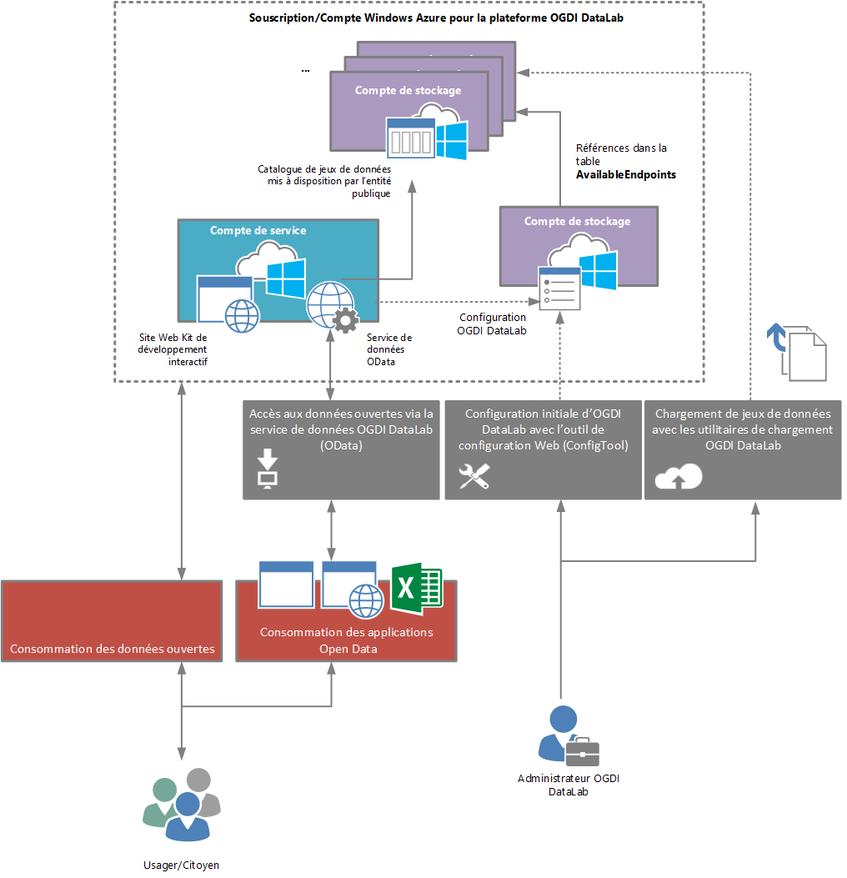

# Mise en place de la configuration du compte Windows Azure

Cette section décrit les éléments de configuration d’un compte Windows Azure à mettre en place préalablement à la publication des composants du kit de démarrage OGDI DataLab en tant que tels dans Windows Azure.

Remarque importante : Les étapes suivantes requièrent un compte et une souscription active avec Windows Azure. Vous pouvez accéder à Windows Azure avec un paiement à l’usage, sans engagement, ou bien des forfaits comme décrit à l’adresse <http://www.microsoft.com/france/windows-azure/offres.aspx>. A la date de publication de ce document, des offres d’essai gratuites sont proposées également comme décrit à l’adresse <http://www.microsoft.com/france/windows-azure/tester/autres-offres_windowsazure.aspx>.

## Etape 1 – Création des comptes de stockage



Le kit de démarrage OGDI DataLab nécessite 2 comptes de stockage Windows Azure pour son fonctionnement, à savoir :

1. Un compte de stockage afin de stocker la configuration de la solution. Ce compte de stockage à travers le [service de tables Windows Azure](http://msdn.microsoft.com/en-us/library/dd179423.aspx)[13] permet de stocker des informations telles que la liste des comptes de stockage exposant des informations publiques, ou données ouvertes (*open data*), des informations analytiques, des commentaires soumis par les citoyens et usagers sur les informations publiques mises à disposition, un système permettant de journaliser les accès aux données, les rôles utilisateurs, etc.
2. Un compte de stockage pour héberger les informations publiques à proprement parler. Toujours par le biais du service de tables Windows Azure, les différents ensembles de données sont stockés sous forme d’entités et ensuite exposés sur Internet via le protocole ouvert de données [OData (Open Data Protocol)](http://www.odata.org/)[14] via le Service de données (*data service*) sur lequel nous reviendrons dans la suite de ce document.

### Création du compte de stockage de la configuration OGDI DataLab

Lors de cette étape, vous allez créer le premier compte de stockage relatif la configuration d’OGDI depuis le portail de gestion Windows Azure à l’adresse [http://windows.azure.com](http://windows.azure.com/).

Procédez comme suit :

1. Ouvrez votre navigateur et naviguez vers <http://windows.azure.com> et connectez-vous en utilisant votre Windows Live ID associé à votre compte Windows Azure.

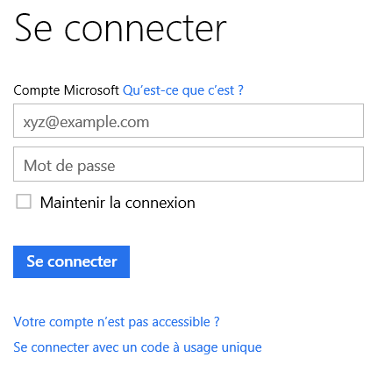

1. Pour créer le compte de stockage, cliquez sur **STOCKAGE** du bandeau vertical à gauche.

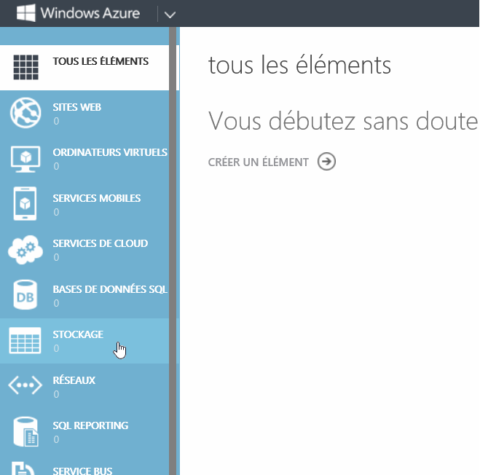

1. Cliquez ensuite sur **CREER UN COMPTE DE STOCKAGE**.

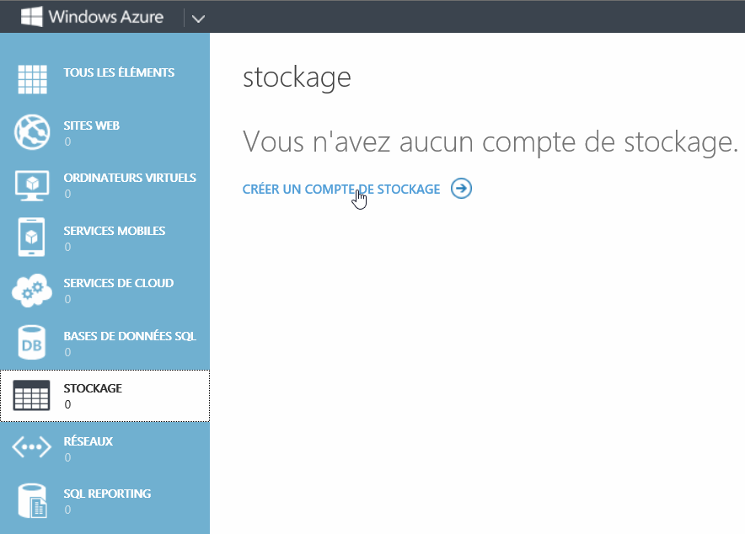

1. Le panneau **NOUVEAU** s’ouvre en bas. Avant de valider la création de votre compte de stockage, remplissez les deux champs tels que défini ci-dessous :
   1. Dans la zone de texte **URL**, entrez le nom de votre compte de stockage pour la configuration de OGDI, par exemple *ogdifranceconfig* dans ce cas. Windows Azure va utiliser cette valeur pour générer les URLs servant de points d’entrée aux services (tables, blobs et files d’attente) du compte de données. Attention, ce nom doit être unique, contenir entre 3 et 24 caractères et n’utiliser que des lettres en minuscule et des chiffres !

Remarque : Le portail s'assure que le nom est valide en vérifiant i) que le nom est conforme aux règles de noms et ii) qu’il est actuellement disponible. Une erreur de validation sera affichée si vous entrez le nom qui ne satisfait pas les règles.

* 1. Dans la liste déroulante **GROUPE DE REGIONS OU D’AFFINITES**, sélectionnez la région la plus proche de vous. Par exemple si vous habitez en France, choisissez l’option « Europe de l’ouest » si celle-ci est disponible.

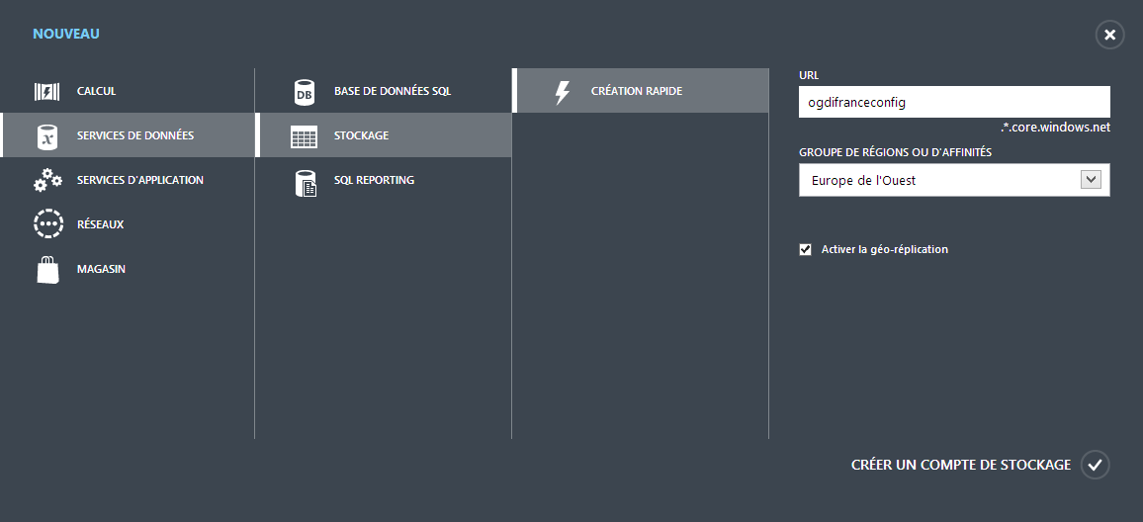

1. Après un temps de chargement pouvant durer quelques minutes, la création du compte devient effective. A l’issue de la création du compte, le statut suivant s’affiche :

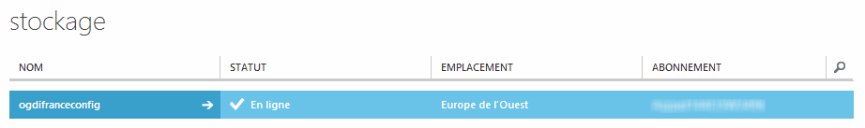

1. Notez qu’en cliquant sur votre stockage, vous accédez à la page d’administration de celui-ci. Vous trouverez ainsi les URL assignées à chaque service du compte de stockage pour pouvoir accéder à ces services via les [interfaces programmatiques (*API*) de gestion Windows Azure](http://msdn.microsoft.com/fr-fr/library/ee460799.aspx)[15].
2. Cliquez maintenant sur **GERER LES CLES** dans le bandeau en bas de la page.



1. La boite de dialogue **Gérer les clés d’accès** s’ouvre. Mémorisez le nom du compte de stockage et la clé d’accès primaire, vous en aurez besoin à de multiples reprises par la suite. Vous pouvez copier cette clé dans le presse-papier en cliquant simplement sur l’icône « Copier ».

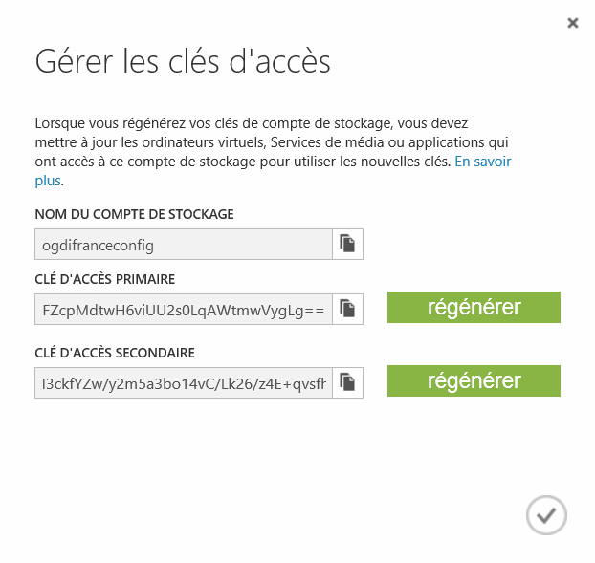

1. Si une boîte de dialogue **Microsoft Silverlight** s’ouvre, cliquez sur **Autoriser l’accès** pour confirmer l’opération.

### Configuration du compte de stockage de données

Lors de cette étape, vous allez maintenant créer le deuxième compte de stockage dont le rôle sera d’héberger les informations publiques à proprement parler.

Procédez comme suit :

1. De la même façon que avez créé précédemment le compte de stockage pour la configuration d’OGDI DataLab, cliquez sur l’onglet **STOCKAGE** du ruban vertical puis sur le bouton **NOUVEAU** qui se trouve maintenant en bas à gauche de la page.



1. Le panneau **NOUVEAU** s’ouvre,
   1. Dans la zone de texte **URL**, entrez le nom de votre compte de stockage pour la configuration de OGDI, par exemple *ogdifrancedata* dans ce cas. Windows Azure va utiliser cette valeur pour générer les URLs servant de points d’entrée aux services (tables, blobs et files d’attente) du compte de données. Attention, ce nom doit être unique, contenir entre 3 et 24 caractères et n’utiliser que des lettres en minuscule et des chiffres !
   2. Dans la liste déroulante **GROUPE DE REGIONS OU D’AFFINITES**, sélectionnez la région la plus proche de vous. Par exemple si vous habitez en France, choisissez l’option « Europe de l’ouest » si celle-ci est disponible.

Les comptes de stockage nécessaires à la solution OGDI DataLab à présent créé, vous allez poursuivre la configuration du compte Windows Azure avec la création des comptes de service qui vont héberger les composants Service de données (*data service*) et Kit de développement logiciel interactif (*DataBrowser*).

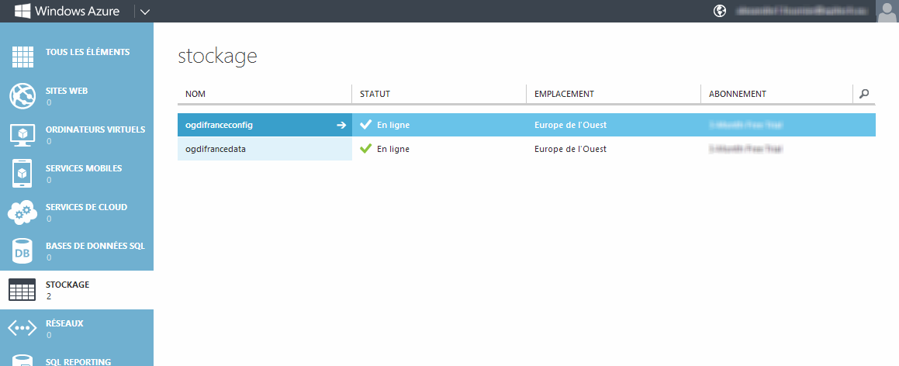

## Etape 2 – Création du compte de service



Le kit de démarrage OGDI DataLab nécessite 1 seul compte de service en plus des 2 comptes de stockage pour s’exécuter, à savoir un compte de service pour le Kit de développement logiciel interactif (*DataBrowser*) et pour le service de données (*DataService*) sous la forme de sites Web frontaux.

1. Le Service de données (*DataService*) permet d’exposer via le protocole OData les informations publiques stockées dans le ou les comptes de stockage de données. Pour ce faire, le service «pointe » dans un premier temps sur le compte de stockage contenant la configuration OGDI DataLab, le premier compte de stockage que vous avez créé à l’étape précédente. Ce compte de stockage contient une table appelée *AvailableEndpoints****.*** Cette table sert à agréger en son sein des comptes de stockage hébergeant des données ouvertes (vous verrez dans la suite de ce document comment initialiser et renseigner cette table grâce à l’outil de configuration *ConfigTool*). C’est par le biais de cette table que le Service de données prend connaissance des différents comptes de stockages de données qui constituent l’entrepôt de données et expose sur Internet les différents ensembles de données qui les composent.
2. Le site Web kit de développement logiciel interactif (*DataBrowser*) permet de parcourir les données exposées par le Service de données, données exposées par le protocole OData. Avec ce site, les créateurs d’applications peuvent également rapidement apprendre à consommer les informations publiques publiées par le Service de données au travers de divers exemples de codes et de requêtes expliqués de façon claire et simple et ce, vis-à-vis de multiples langages et bibliothèques/Frameworks de développement.

Lors de cette étape, vous allez créer le premier compte de service pour le Service de données (*data service*).

Procédez comme suit :

1. Pour créer ce premier compte de service, cliquez sur **SERVICES DE CLOUD** du bandeau vertical à gauche.

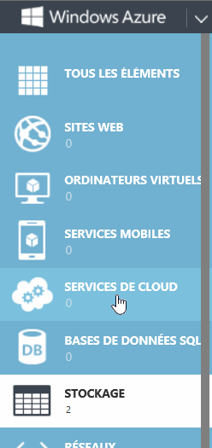

1. Cliquez ensuite sur **CREER UN SERVICE DE CLOUD COMPUTING**.

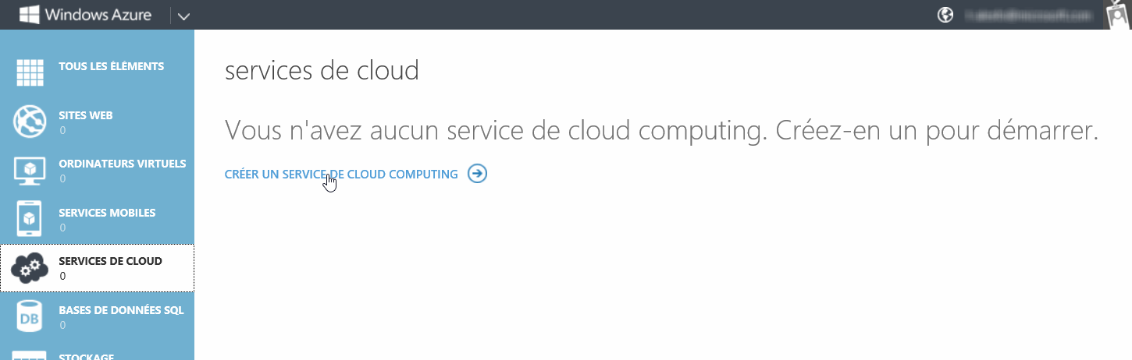

1. Le panneau **NOUVEAU** s’ouvre en bas. Avant de valider la création de votre service de cloud, remplissez les deux champs tels que défini ci-dessous :
   1. Dans la zone de texte **URL**, entrez le nom de votre service de cloud, par exemple *ogdifrance* dans ce cas. Attention, ce nom doit être unique, contenir entre 3 et 24 caractères et n’utiliser que des lettres en minuscule et des chiffres !

Remarque : Le portail s'assure que le nom est valide en vérifiant i) que le nom est conforme aux règles de noms et ii) qu’il est actuellement disponible. Une erreur de validation sera affichée si vous entrez le nom qui ne satisfait pas les règles.

* 1. Dans la liste déroulante **GROUPE DE REGIONS OU D’AFFINITES**, sélectionnez la région la plus proche de vous. Par exemple si vous habitez en France, choisissez l’option « Europe de l’ouest » si celle-ci est disponible.

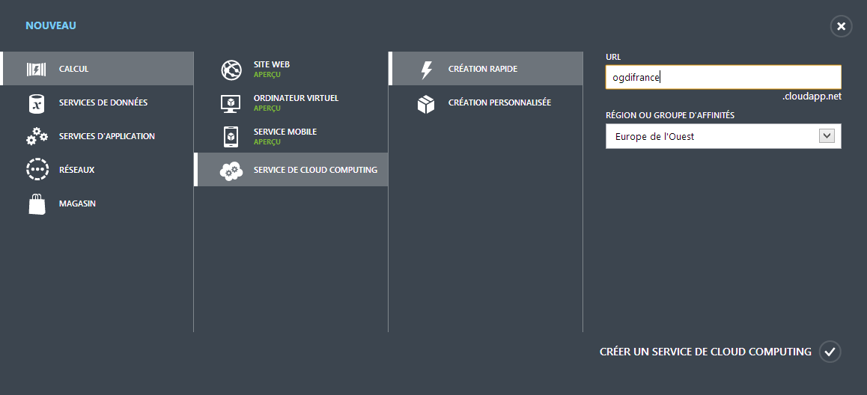

1. Après un temps de chargement pouvant durer quelques minutes, la création du service devient effective. A l’issue de la création du service, le statut suivant s’affiche :



Le service de cloud computing étant à présent créé, vous disposez à ce stade de toute l’architecture Windows Azure nécessaire à la publication et à l’exploitation de la solution OGDI DataLab, à savoir les deux comptes de stockage ainsi que le compte de service.

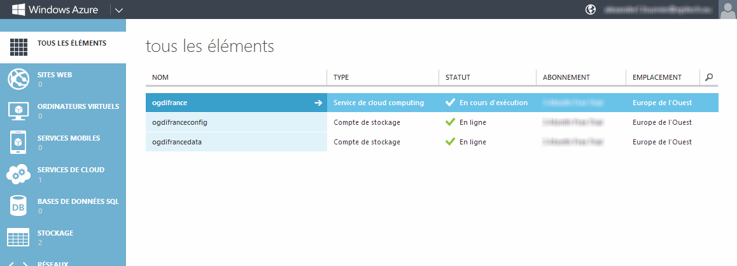

# Publication du kit de développement logiciel interactif dans l’émulateur local Windows Azure

Cette section aborde dans un premier temps comment exécuter le kit de développement logiciel interactif (*DataBrowser*) dans l’émulateur local Windows Azure local afin de pouvoir, le cas échéant, personnaliser votre site Web frontal sans avoir besoin de le déployer dans Windows Azure, ce qui facilite la phase de personnalisation et représente un gain de temps appréciable dans les phases de mise au point.

## Etape 1 – Obtention de la clé primaire du compte de stockage de la configuration OGDI DataLab



Un certain nombre d’étapes de la configuration suppose de disposer de la valeur de la clé primaire associée au compte de stockage de la configuration OGDI DataLab précédemment créé. Il est donc nécessaire dans un premier temps de récupérer cette valeur de façon à en disposer lorsque nécessaire.

* 1. Pour cela, procédez comme suit :

1. Connectez-vous dans un premier temps au portail de gestion <http://windows.azure.com/> avec votre Windows Live ID associé à votre compte Windows Azure.



1. Au niveau de l’écran d’accueil du portail, cliquez sur **STOCKAGE** dans le panneau situé à gauche.

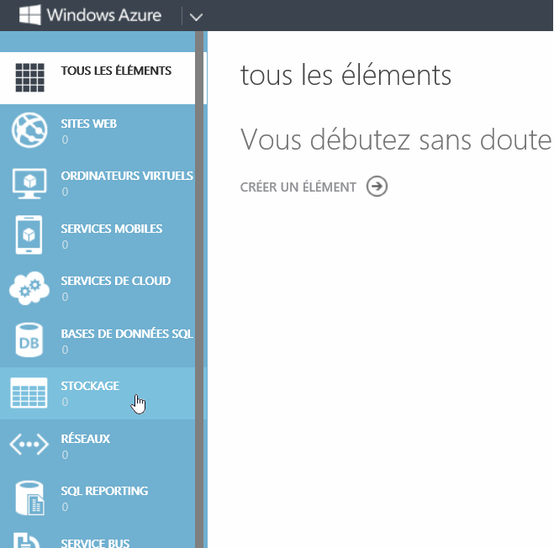

1. Vous devez visualiser les 2 comptes de stockage précédemment créé.



1. Sélectionnez le compte de stockage de la configuration OGDI DataLab, par exemple *ogdifranceconfig* dans le cas présent.
2. Cliquez sur **GERER LES CLES** dans le bandeau en bas de la page.



1. La boite de dialogue **Gérer les clés d’accès** s’ouvre. Mémorisez le nom du compte de stockage et la clé d’accès primaire, vous en aurez besoin à de multiples reprises par la suite. Vous pouvez copier cette clé dans le presse-papier en cliquant simplement sur l’icône « Copier ».



Remarque : Les clés d’accès primaire CLE D’ACCES PRIMAIRE et secondaire CLE D’ACCES SECONDAIRE offrent toutes les deux un secret partagé que vous pouvez utiliser pour accéder au stockage. La clé secondaire donne le même accès que la clé primaire et est utilisée à des fins de sauvegarde. Vous pouvez régénérer chaque clé indépendamment au cas où l’une d’entre elles serait compromise. Cela permet également de modifier une clef pendant que l’autre est utilisée par l’application en production, puis de changer la clef dans la configuration de l’application de production avant de pouvoir modifier celle qui était utilisée en production.

1. Si une boîte de dialogue **Microsoft Silverlight** s’ouvre, cliquez sur **Autoriser l’accès** pour confirmer l’opération.

A ce stade, vous disposez dans le presse-papier de la valeur de la clé primaire associée au compte de stockage de la configuration OGDI DataLab. Cette valeur est référencée dans la suite de ce document par *{yourConfigStorageAccountKey}*.

## Etape 2 - Configuration du projet DataBrowser.Cloud



### Configuration du paramètre serviceUri

Le kit de développement logiciel interactif doit « pointer » vers un service de données opérationnel. Comme à ce stade, vous n’avez pas encore déployé votre service de données, vous allez pointer vers un service de données déjà existant pour pouvoir faire de l’intégration de données. Vous pouvez, par exemple, aller pointer vers le service de données <http://data.govdata.eu/v1/> déjà en ligne. Ce service de données agrège en son sein au niveau de l’entrepôt de données plusieurs comptes de stockages de données relatifs à différents pays de la Communauté Européenne : France, Allemagne, Royaume-Uni, Italie, Espagne, Pays-Bas, Autriche, etc. De façon à pointer vers ce service de données opérationnel, il convient de modifier un paramètre du fichier de configuration de service *ServiceConfiguration.Local.cscfg* du projet *DataBrowser.Cloud*.

Dans la pratique, ce fichier de configuration permet de spécifier des paramètres inhérents à Windows Azure, comme par exemple le nombre d’instances à exécuter pour les rôles configurés ou le profil des machines virtuelles sur lesquelles les instances vont s’exécuter. Mais ce fichier permet aussi de spécifier des paramètres applicatifs, comme c’est le cas ici avec le paramètre *serviceUri*qui est celui qui vous intéresse.

* 1. Pour modifier le paramètre *serviceUri*, procédez comme suit :

1. Ouvrez Microsoft Visual Studio 2012 avec des privilèges administrateur depuis en faisant un clic droit sur **Microsoft Visual Studio 2012** et en choisissant **Executer comme administrateur**.



1. Dans le menu **Fichier**, choisissez **Ouvrir** puis **Projet/Solution**. Dans la boîte de dialogue **Ouvrir un projet**, naviguez vers le dossier **Source**, et ouvrez le fichier de solution *Ogdi.sln*.

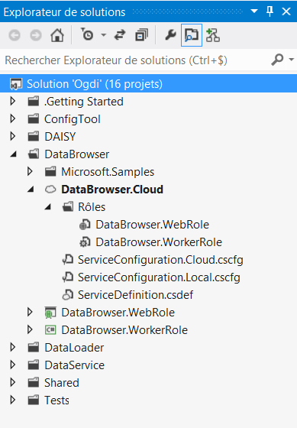

Comme précisé dans le document Démarrer avec le Kit de démarrage OGDI DataLAb, vous pouvez voir plusieurs sous-dossiers au sein de la solution *Ogdi.sln*, chaque sous dossier représentant un composant spécifique. Vous pouvez ainsi reconnaître les 3 composants principaux de la solution OGDI DataLab, à savoir les utilitaires de chargement de données (dossier *DataLoader*), le service de données (dossier *DataService*) et le kit de développement logiciel interactif (dossier *DataBrowser*) ; chaque composant étant décomposé en plusieurs projets.

1. Double-cliquez sur le fichier de configuration *ServiceConfiguration.Local.cscfg*du projet *DataBrowser.Cloud* situé sous le dossier *DataBrowser*.

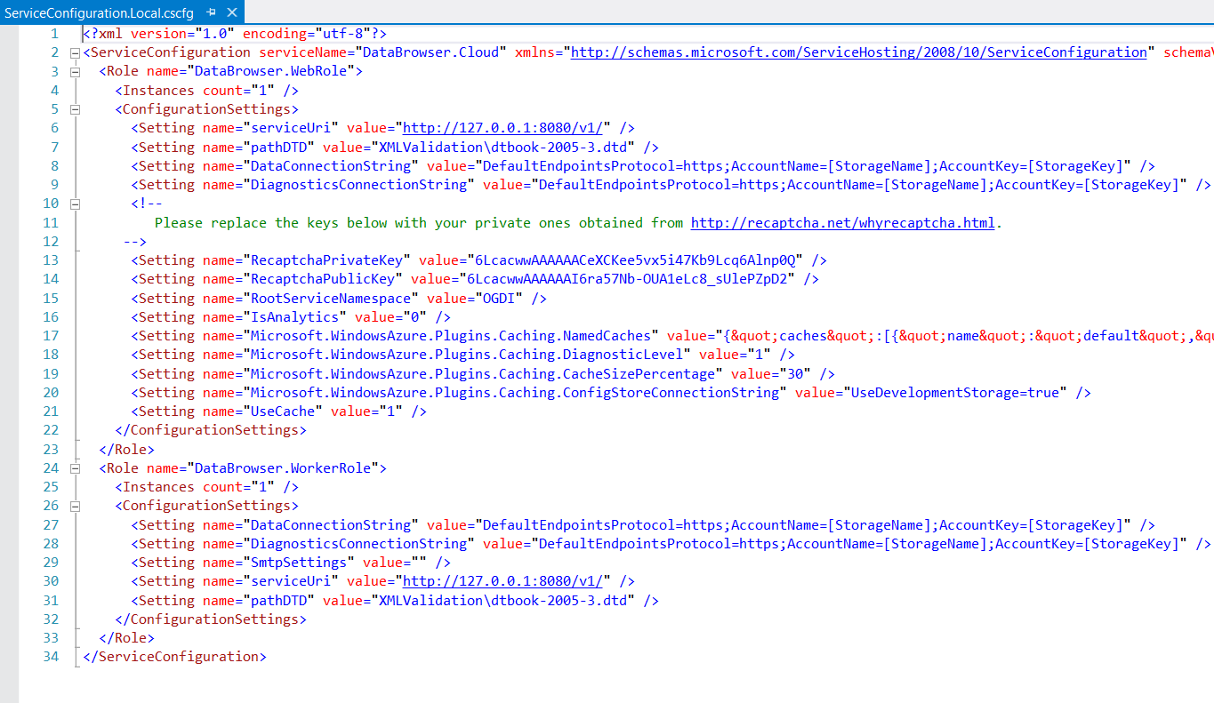

1. Une fois le fichier *ServiceConfiguration.Local.cscfg* ouvert, repérez le paramètre *serviceUri*. Celui-ci est présent deux fois dans le fichier : une première fois dans la configuration du rôle *DataBrowser.WebRole*qui est le rôle relatif au site Web frontal en ASP.NET MVC 3 et une seconde fois dans celle du rôle *DataBrowser.WorkerRole* qui est le rôle en charge du téléchargement du résultat d’une requête sous forme d’un fichier au format CSV ou au format DAISY quand ceci est demandé l’utilisateur du site Web frontal.

Comme illustré ci-après, la configuration par défaut fait déjà référence à l’URL <http://data.govdata.eu/v1/>.

<?xml version="1.0"?>

<ServiceConfiguration serviceName="DataBrowser.Cloud" xmlns="http://schemas.microsoft.com/ServiceHosting/2008/10/ServiceConfiguration">

  <Role name="DataBrowser.WebRole">

    <Instances count="1" />

    <ConfigurationSettings>

<Setting name="serviceUri" value="http://data.govdata.eu/v1/" />

<Setting name="pathDTD" value="XMLValidation\dtbook-2005-3.dtd" />

      <Setting name="DataConnectionString" value="DefaultEndpointsProtocol=https;AccountName=[StorageName];AccountKey=[StorageKey]" />

      <Setting name="DiagnosticsConnectionString" value="DefaultEndpointsProtocol=https;AccountName=[StorageName];AccountKey=[StorageKey]" />

      <!--

         Please replace the keys below with your private ones obtained from http://recaptcha.net/whyrecaptcha.html.

     -->

      <Setting name="RecaptchaPrivateKey" value="6LcacwwAAAAAACeXCKee5vx5i47Kb9Lcq6Alnp0Q" />

      <Setting name="RecaptchaPublicKey" value="6LcacwwAAAAAAI6ra57Nb-OUA1eLc8_sUlePZpD2" />

      <Setting name="RootServiceNamespace" value="OGDI" />

      <Setting name="IsAnalytics" value="0" />

    </ConfigurationSettings>

  </Role>

  <Role name="DataBrowser.WorkerRole">

    <Instances count="1" />

    <ConfigurationSettings>

      <Setting name="DataConnectionString" value="DefaultEndpointsProtocol=https;AccountName=[StorageName];AccountKey=[StorageKey]" />

      <Setting name="DiagnosticsConnectionString" value="DefaultEndpointsProtocol=https;AccountName=[StorageName];AccountKey=[StorageKey]" />

      <Setting name="SmtpSettings" value="" />

<Setting name="serviceUri" value="http://data.govdata.eu/v1/" />

<Setting name="pathDTD" value="XMLValidation\dtbook-2005-3.dtd" />

    </ConfigurationSettings>

  </Role>

</ServiceConfiguration>

### Configuration des informations relatives au compte de stockage de la configuration OGDI DataLab

La suite de la configuration suppose de configurer les emplacements de référence *[StorageName]* et *[StorageKey* présents au sein des différents fichiers de configuration du kit de développement logiciel interactif de façon à pointer vers le compte de stockage de la configuration OGDI précédemment créé :

* L’emplacement de référence *[StorageName]* doit être remplacé par le nom du compte de stockage de la configuration OGDI, par exemple *ogdifranceconfig* dans le cas présent.
* L’emplacement de référence *[StorageKey]* doit être remplacé par la valeur de la clé primaire associé, à savoir la valeur *{yourConfigStorageAccountKey}* obtenue à l’étape précédente, Cf. section § Etape 1 – Obtention de la clé primaire du compte de stockage de la configuration OGDI.

Remarque importante : Bien qu’un émulateur de stockage Windows Azure soit inclus dans l'environnement de développement Windows Azure SDK de façon à être utilisé pour simuler les services de tables, de Blobs, et de files d'attente disponibles dans le Cloud, la structuration de la solution OGDI DataLab et ses éléments de configuration afférents font qu’il est difficile de tester ces services localement avec l'émulateur de stockage Windows Azure. Les étapes suivantes reposent donc sur l’utilisation du compte de stockage de la configuration OGDI DataLab créé précédemment.

Cela concerne la configuration de chacun des rôles *DataBrowser.WebRole* et *DataBrowser.WorkerRole* du projet Windows Azure *DataBrowser.Cloud*.

Les paramètres *DataConnectionString* et *DiagnosticsConnectionString* présents dans la configuration du rôle *DataBrowser.WebRole* du projet Windows Azure *DataBrowser.Cloud* doivent être modifiés de façon à pointer vers le compte de stockage de la configuration OGDI DataLab précédemment créé.

La valeur par défaut de ces deux paramètres est la suivante :

DefaultEndpointsProtocol=https; AccountName=**[StorageName]**;AccountKey=**[StorageKey]**

Cette valeur repose sur les deux emplacements de référence *[StorageName]* et *[StorageKey]* qu’il convient de remplacer par leur valeur.

Pour cela, procédez comme suit :

1. Toujours dans Visual Studio 2012, dans **Explorateur de solutions**, développez le dossier **Rôles** du projet Windows Azure *DataBrowser.Cloud*, faites un clic droit sur *DataBrowser.WebRole*, puis sélectionnez **Propriétés**.

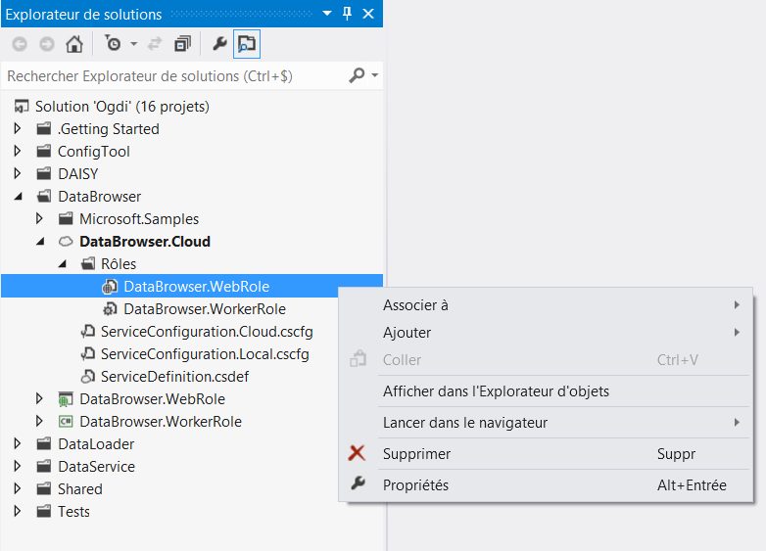

1. Un assistant de configuration s’ouvre. Sélectionnez l’onglet **Paramètres**.

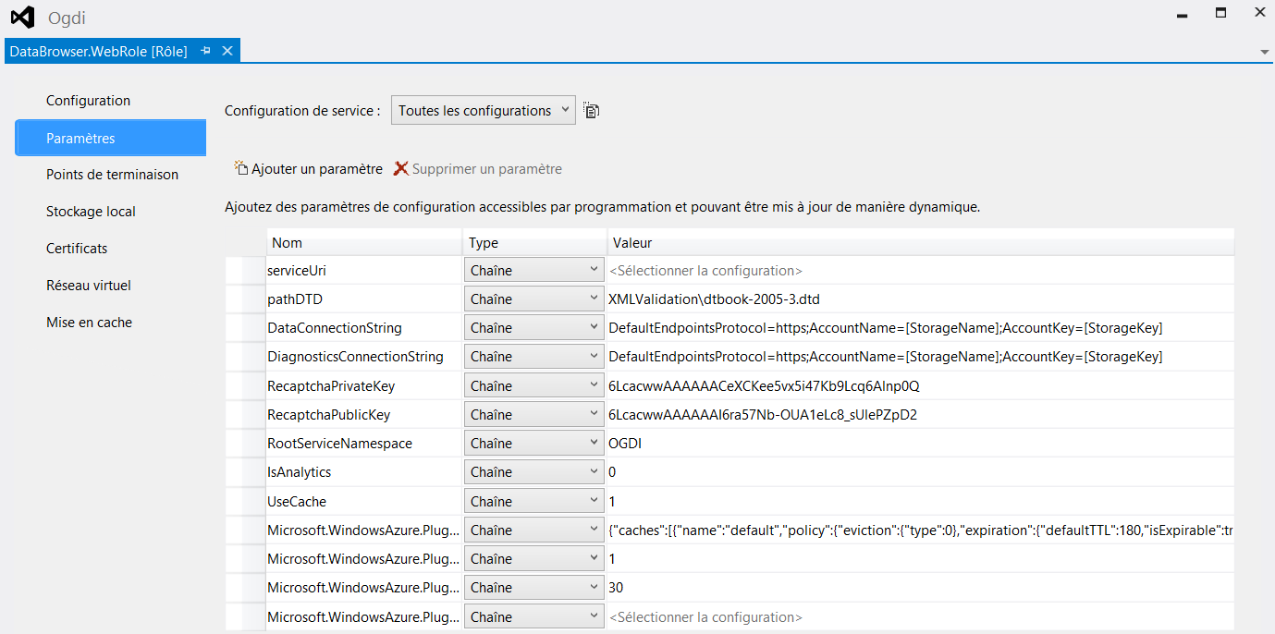

1. Cliquez sur la liste déroulante *Service Configuration* et sélectionnez *Local*

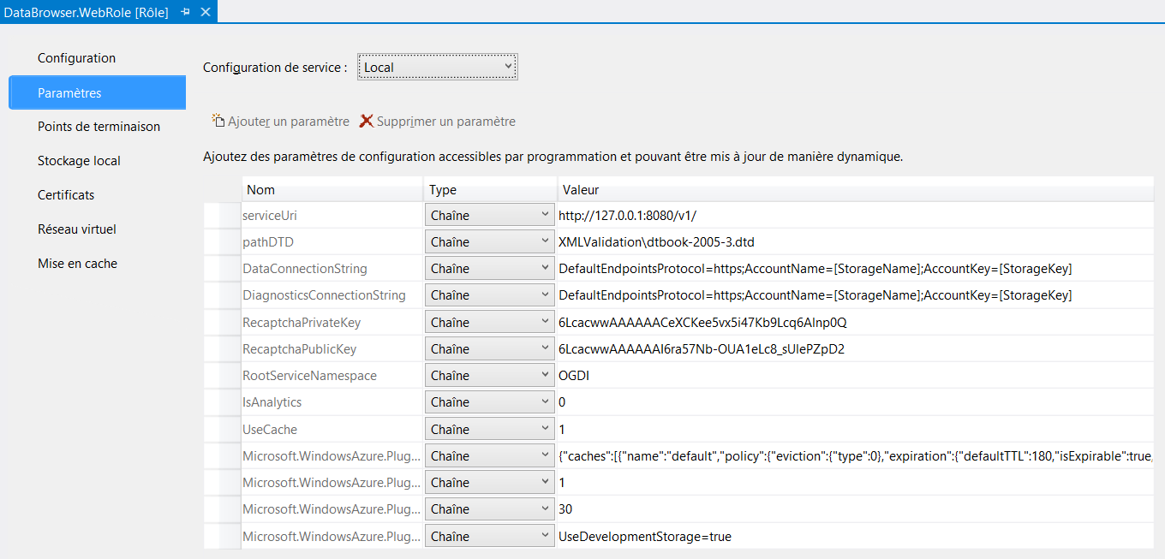

1. Sélectionnez ensuite le paramètre *DataConnectionString*. Sélectionnez **Chaîne de connexion** comme type en lieu et place de **Chaîne**.

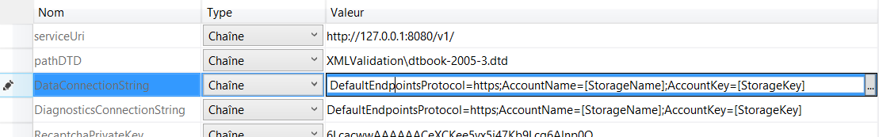

1. Cliquez sur le bouton libellé avec des points de suspension (...) à droite de la chaine de connexion de ce paramètre afin de la configurer.



La boîte de dialogue **Créer une chaîne de connexion de stockage** s’ouvre.

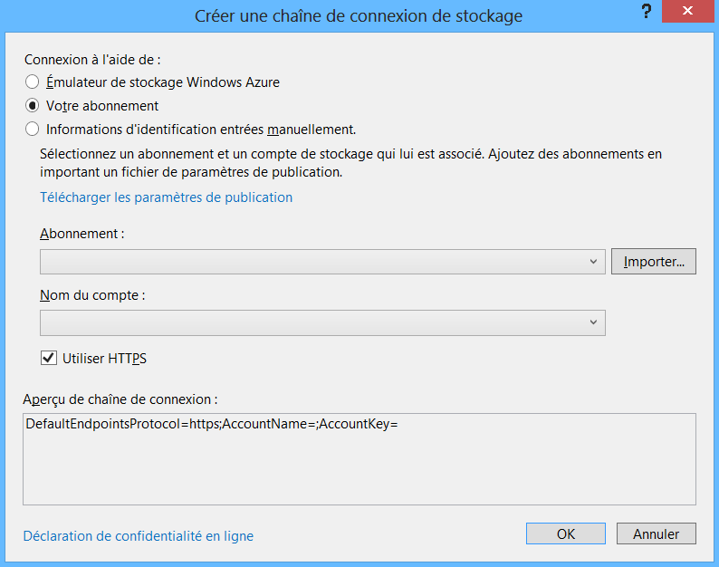

1. Dans la boite de dialogue **Créer une chaîne de connexion de stockage**, sélectionnez **Informations d’identification entrées manuellement**, précisez le nom du compte de stockage de la configuration OGDI dans **Nom du compte**, par exemple *ogdifranceconfig*. Dans la zone de texte**Clé du compte**,collez la valeur *{yourConfigStorageAccountKey}* de la clé primaire associée, Cf. section Etape 1 – Obtention de la clé primaire du compte de stockage de la configuration OGDI DataLab. Sélectionnez l’option **Utiliser HTTPS** et cliquez enfin sur **OK** pour valider l’ensemble.

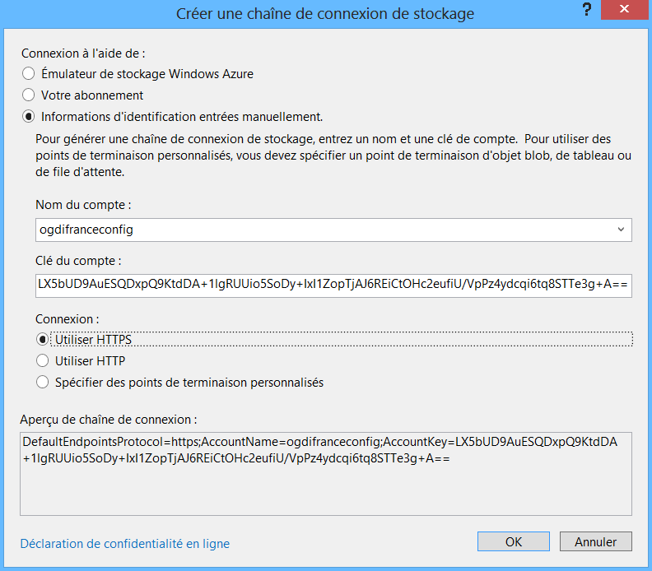

1. Répétez les points 3 à 5 avec cette fois le paramètre *DiagnosticsConnectionString* situé juste en dessous du paramètre *DataConnectionString*.

Vous devez à présent réaliser la même opération de configuration vis-à-vis cette fois du rôle *DataBrowser.WorkerRole*.

Pour cela, procédez comme suit :

1. Faites un clic droit sur *DataBrowser.WorkerRole*, puis sélectionnez **Propriétés**.

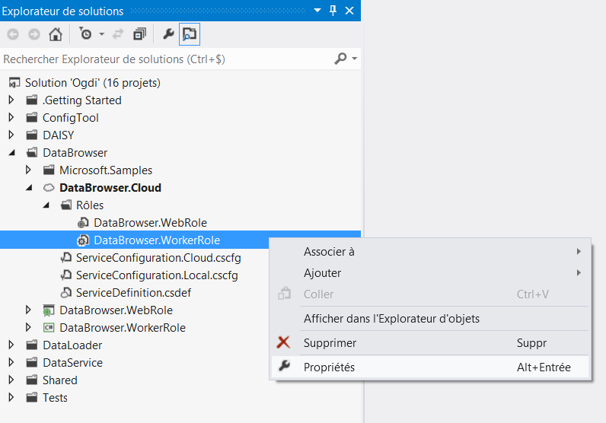

1. Un assistant de configuration s’ouvre. Sélectionnez l’onglet **Paramètres**.

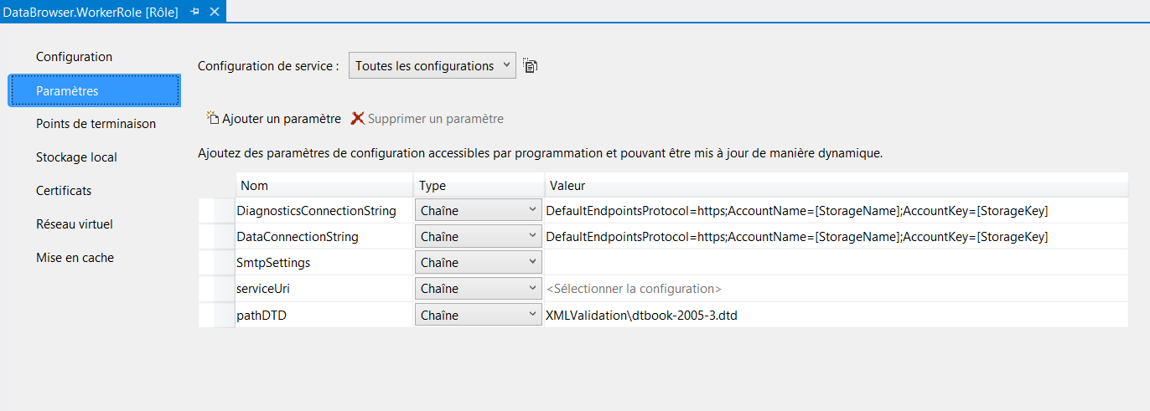

1. Cliquez sur la liste déroulante *Service Configuration* et sélectionnez *Local*

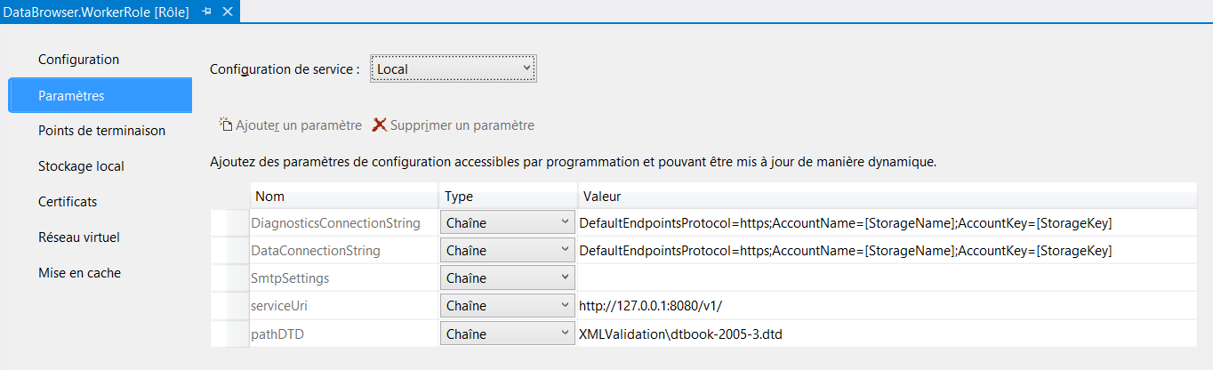

1. Comme précédemment, sélectionnez ensuite le paramètre *DataConnectionString*. Sélectionnez **Chaîne de connexion** comme type en lieu et place de **Chaîne**.
2. Cliquez sur le bouton libellé avec des points de suspension (...) à droite de la chaine de connexion de ce paramètre afin de la configurer. La boîte de dialogue **Créer une chaîne de connexion de stockage** s’ouvre.



1. Dans la boite de dialogue **Créer une chaîne de connexion de stockage**, sélectionnez **Informations d’identification entrées manuellement**, précisez le nom du compte de stockage de la configuration OGDI DataLab dans **Nom du compte**, par exemple *ogdifranceconfig*. Dans la zone de texte**Clé du compte**,collez la valeur *{yourConfigStorageAccountKey}* de la clé primaire associée, Cf. section Etape 1 – Obtention de la clé primaire du compte de stockage de la configuration OGDI DataLab. Sélectionnez l’option **Utiliser HTTPS** et cliquez enfin sur **OK** pour valider l’ensemble.



1. Répétez les points 3 à 5 avec cette fois le paramètre *DiagnosticsConnectionString* situé juste en dessous du paramètre *DataConnectionString*.

Vous venez de configurer le projet *DataBrowser.Cloud*et plus particulièrement les deux rôles *DataBrowser.WebRole* et *DataBrowser.WorkerRole*, ce qui conclut la première étape de la configuration OGDI vis-à-vis du stockage Windows Azure.

Il vous reste maintenant à configurer le projet *DataBrowser.WebRole* en tant que tel ainsi qu’à initialiser le stockage Windows Azure relatif à la configuration OGDI DataLab. C’est l’objet des deux étapes suivantes.

## Etape 3 – Configuration du projet DataBrowser.WebRole



Lors de cette étape, vous allez configurer le fichier *Web.Config* du projet *DataBrowser.WebRole* qui est, pour mémoire, le projet contenant le site Web frontal en ASP.NET MVC 3 pour le kit de développement logiciel interactif.

Pour configurer le fichier *Web.Config*, procédez comme suit :

1. Toujours dans Visual Studio 2012, dans **Explorateur de solutions**, avec la solution *Ogdi.sln* ouverte, ouvrez le fichier *Web.Config* situé à la racine du projet *DataBrowser.WebRole*.
2. Une fois le fichier ouvert, vous pouvez visualiser au début du fichier les 2 paramètres à configurer, à savoir *DataConnectionString* et *DiagnosticsConnectionString*.

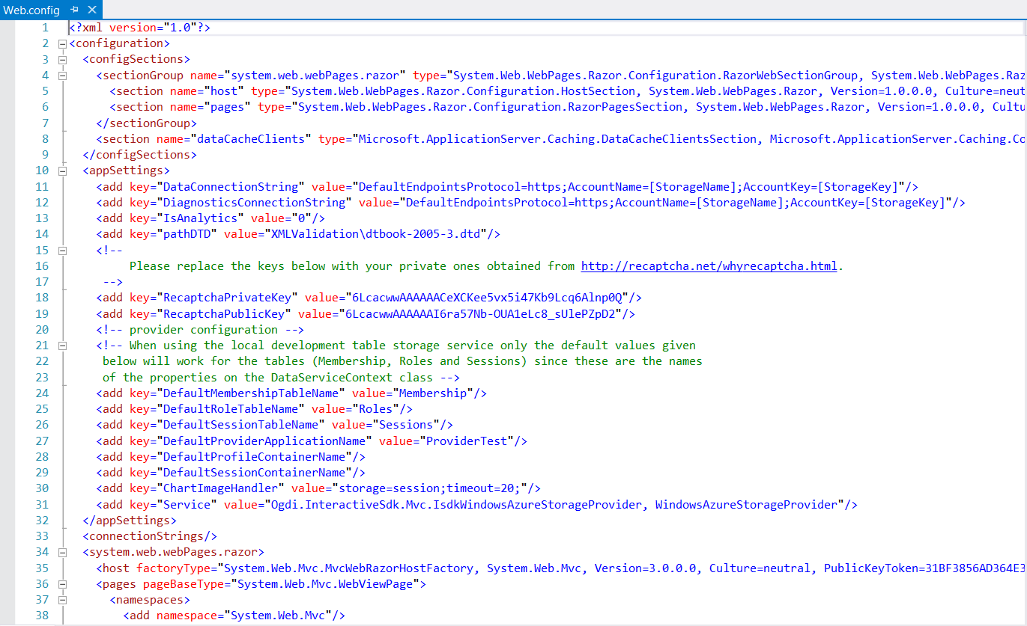

<?xml version="1.0" encoding="utf-8"?>

<configuration>

  <configSections>

    <sectionGroup name="system.web.webPages.razor" type="System.Web.WebPages.Razor.Configuration.RazorWebSectionGroup, System.Web.WebPages.Razor, Version=1.0.0.0, Culture=neutral, PublicKeyToken=31BF3856AD364E35">

      <section name="host" type="System.Web.WebPages.Razor.Configuration.HostSection, System.Web.WebPages.Razor, Version=1.0.0.0, Culture=neutral, PublicKeyToken=31BF3856AD364E35" requirePermission="false" />

      <section name="pages" type="System.Web.WebPages.Razor.Configuration.RazorPagesSection, System.Web.WebPages.Razor, Version=1.0.0.0, Culture=neutral, PublicKeyToken=31BF3856AD364E35" requirePermission="false" />

    </sectionGroup>

  </configSections>

  <appSettings>

<add key = "DataConnectionString" value="DefaultEndpointsProtocol=http;

AccountName=[StorageName];AccountKey=[StorageKey]"/>

<add key = "DiagnosticsConnectionString" value="DefaultEndpointsProtocol=http;

AccountName=[StorageName];AccountKey=[StorageKey]"/>

   <add key="IsAnalytics" value="0" />

    <add key="pathDTD" value="XMLValidation\dtbook-2005-3.dtd" />

    <!--

         Please replace the keys below with your private ones obtained from http://recaptcha.net/whyrecaptcha.html.

     -->

    <add key="RecaptchaPrivateKey" value="6LcacwwAAAAAACeXCKee5vx5i47Kb9Lcq6Alnp0Q" />

    <add key="RecaptchaPublicKey" value="6LcacwwAAAAAAI6ra57Nb-OUA1eLc8_sUlePZpD2" />

    <!-- provider configuration -->

    <!-- When using the local development table storage service only the default values given

     below will work for the tables (Membership, Roles and Sessions) since these are the names

     of the properties on the DataServiceContext class -->

    <add key = "DefaultMembershipTableName" value="Membership"/>

    <add key = "DefaultRoleTableName" value="Roles"/>

    <add key = "DefaultSessionTableName" value="Sessions"/>

    <add key = "DefaultProviderApplicationName" value="ProviderTest"/>

    <add key = "DefaultProfileContainerName"/>

    <add key = "DefaultSessionContainerName"/>

    <add key="ChartImageHandler" value="storage=session;timeout=20;"  />

    <add key="Service" value="Ogdi.InteractiveSdk.Mvc.IsdkWindowsAzureStorageProvider, WindowsAzureStorageProvider"/>

</appSettings>

1. Remplacez les emplacements réservés suivants dans le fichier *appSettings.xml*. Pour ce faire, vous pouvez utiliser la boîte de dialogue de remplacement rapide Visual Studio (**Editer** | **Rechercher et remplacer** | **Remplacement rapide**).

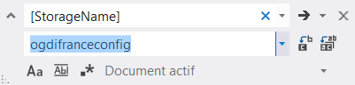

* + Remplacez l’emplacement réservé *[StorageName]* avec le nom du compte de stockage de la configuration OGDI, par exemple *ogdifranceconfig* dans le cas présent ;
  + Remplacez l’emplacement réservé *[StorageKey]* avec la valeur *{yourConfigStorageAccountKey}* de la clé primaire associée, Cf. section Etape 1 – Obtention de la clé primaire du compte de stockage de la configuration OGDI DataLab.

1. Sauvegardez vos modifications en appuyant sur les touches CTRL + S.

Il convient à présent de définir la configuration initiale de votre compte de stockage de la configuration OGDI. Ceci suppose d’utiliser l’outil de configuration *ConfigTool*fourni avec la solution OGDI.

## Etape 4 – Initialisation et configuration du compte de stockage de la configuration OGDI DataLab



L’outil de configuration  *ConfigTool*sert à configurer votre compte de stockage de la configuration OGDI DataLab et plus particulièrement sa table *AvailableEndpoints*.Comme évoqué succinctement précédemment, cette table sert à agréger en son sein les comptes de stockage de données ouvertes OGDI DataLab. Cette table est en effet définie de la façon suivante :

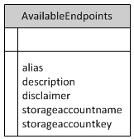

Où :

| **Propriété** | **Description** |
| --- | --- |
| alias | Sert à définir un alias pour le compte de stockage de données ouvertes OGDI DataLab. |
| description | Permet de donner une description succincte des informations publiques, ou données ouvertes (*open data*) que l’on est susceptible de trouver dans ce compte de stockage |
| disclaimer | Sert à définir une décharge de responsabilité à l’attention des utilisateurs finaux |
| storageaccountname | 1. Permet de stocker le nom du compte de stockage dans lequel figurent les informations publiques à mettre à disposition via la solution OGDI DataLab. |
| storageaccountkey | 1. Permet de stocker le nom du compte de stockage dans lequel figurent les informations publiques à mettre à disposition via la solution OGDI DataLab. |

Remarque : La paire de propriétés *storageaccountname*/*storageaccountkey* permet de se connecter au compte de stockage de données OGDI considéré via l’[interface programmatique (API) de stockage Windows Azure](http://msdn.microsoft.com/fr-fr/library/dd179355.aspx)[16].

Pour initialiser le compte de stockage, procédez comme suit :

1. Toujours dans Visual Studio 2012, dans **Explorateur de solutions**, avec la solution *Ogdi.sln* ouverte, sélectionnez le projet *ConfigTool* sous le dossier éponyme, faites un clic droit dessus et sélectionnez l’option **Définir comme projet de démarrage** de façon à exécuter par défaut l’outil de configuration *ConfigTool*.

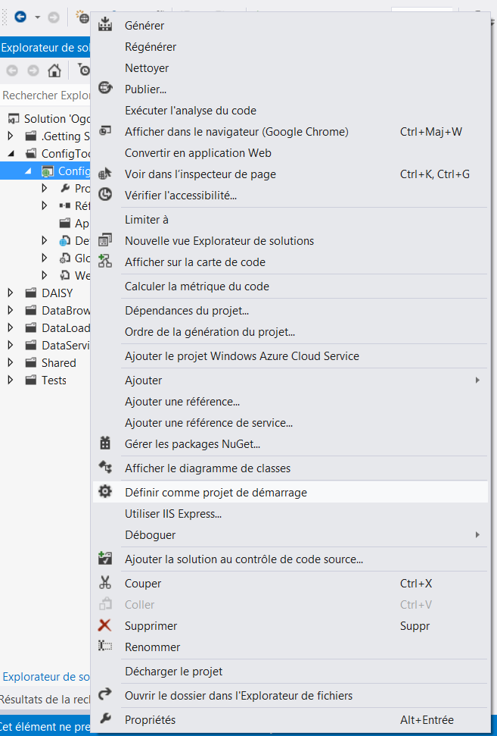

1. Ouvrez le fichier *Web.config* du projet *ConfigTool*.

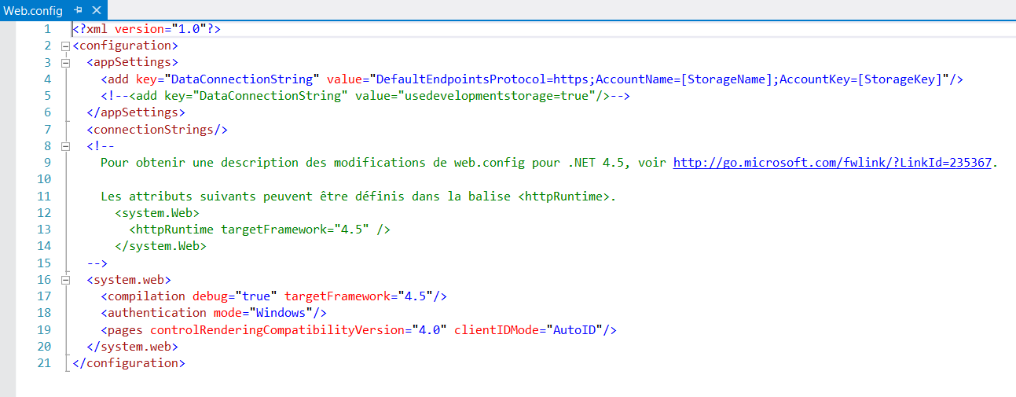

1. Comme précédemment, remplacez au niveau du paramètre *DataConnectionString*les emplacements réservés *[StorageName]* et *[StorageKey]* par leur valeur respective.

<?xml version="1.0"?>

<configuration>

  <appSettings>

<add key="DataConnectionString" value="DefaultEndpointsProtocol=https;

AccountName=[StorageName];AccountKey=[StorageKey]"/>

   </appSettings>

  <connectionStrings/>

  <system.web>

    <compilation debug="true" targetFramework="4.5"/>

    <authentication mode="Windows"/>

    <pages controlRenderingCompatibilityVersion="3.5" clientIDMode="AutoID"/>

  </system.web>

</configuration>

Vous pouvez utiliser la boîte de dialogue de remplacement rapide Visual Studio (**Editer** | **Rechercher et remplacer** | **Remplacement rapide**).



* + Remplacez l’emplacement réservé [*StorageName]* avec le nom du compte de stockage de la configuration OGDI, par exemple *ogdifranceconfig* dans le cas présent ;
  + Remplacez l’emplacement réservé *[StorageKey]* avec la valeur *{yourConfigStorageAccountKey}* de la clé primaire associée, Cf. section Etape 1 – Obtention de la clé primaire du compte de stockage de la configuration OGDI DataLab.

1. Sauvegardez vos modifications en appuyant sur les touches CTRL + S.
2. L’outil de configuration *ConfigTool* étant à présent dûment configuré pour pointer sur votre compte de stockage de la configuration OGDI DataLab précédemment créée, il ne reste plus qu’à le compiler et l’exécuter.  Pour cela, faites un clic droit sur le projet *ConfigTool*, puis sélectionnez **Déboguer | Démarrer une nouvelle instance**(Vous pouvez tout aussi bien vous servir de la touche de raccourci F5).

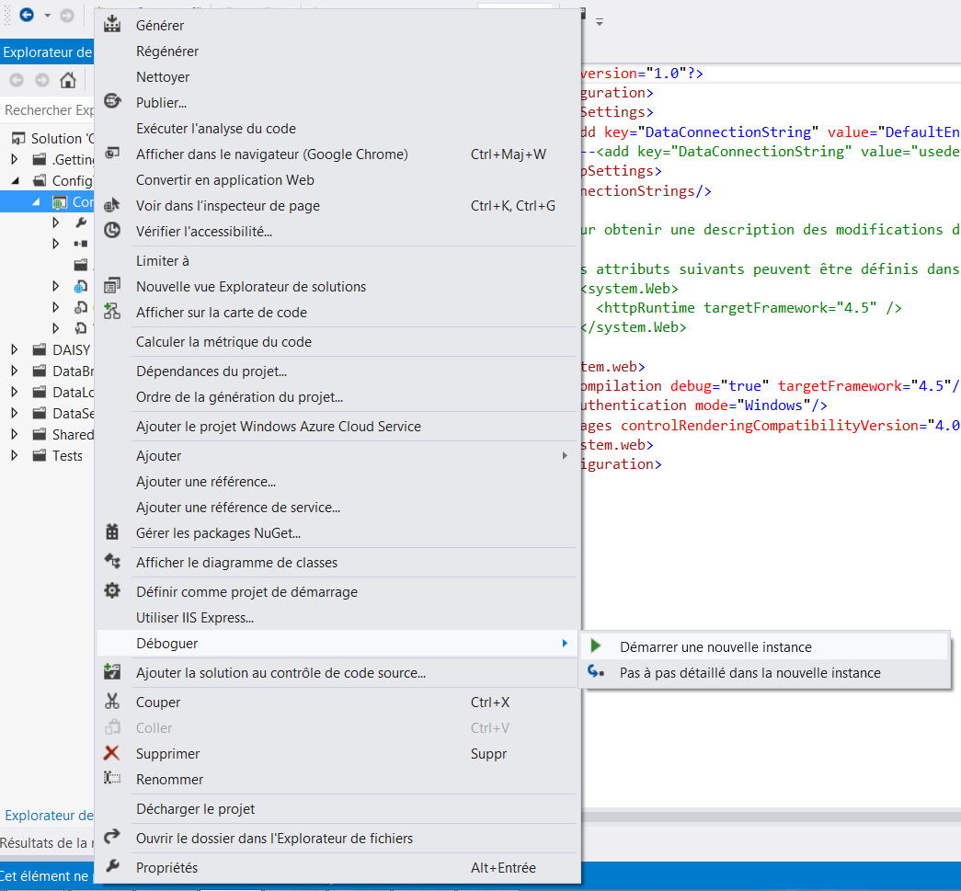

1. Après quelques secondes, votre navigateur s’ouvre sur l’interface de configuration. Comme vous pouvez le voir, il y a un champ pour chaque propriété de la table *AvailableEndpoints* évoquée plus haut.

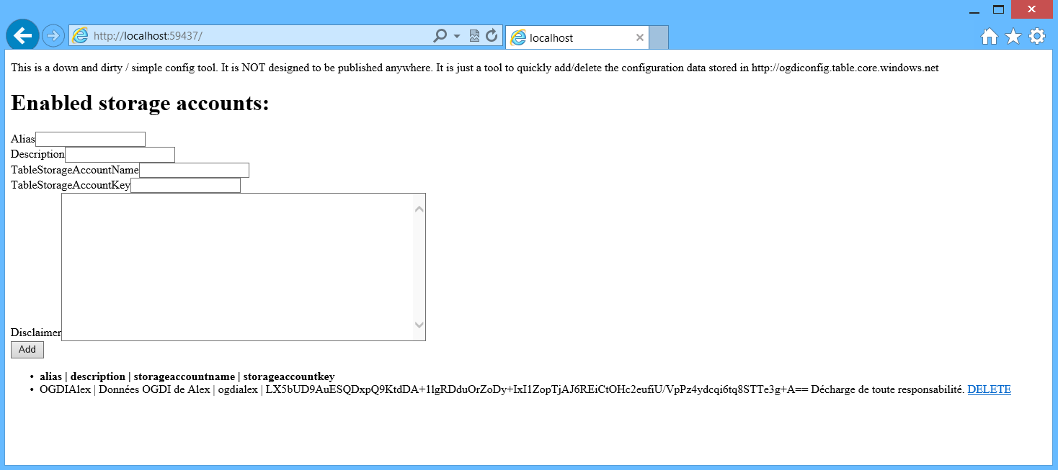

1. Dans le cas présent, vous allez simplement ajouter le compte de stockage de données que vous avez créé précédemment. A l’instar du compte de stockage de la configuration OGDI DataLab, vous allez avoir besoin de la valeur de la clé primaire d’accès associée. Comme précédemment, vous devez vous rendre sur le portail de gestion Windows Azure. Pour cela, procédez comme suit :
   1. Naviguez à l’adresse <http://windows.azure.com/> et connectez-vous avec votre Windows Live ID associé à votre compte Windows Azure.



* 1. Au niveau de l’écran d’accueil du portail, cliquez sur **STOCKAGE**dans le panneau situé à gauche.



* 1. Vous devez visualiser les 2 comptes de stockage précédemment créés.

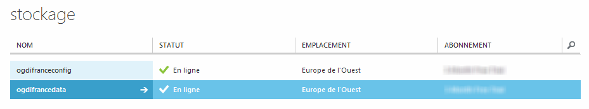

* 1. Sélectionnez cette fois le compte de stockage de données, par exemple *ogdifrancedata* dans le cas présent.
  2. Cliquez sur **GERER LES CLES** en bas de la page.



* 1. Dans la boite de dialogue **Gérer les clés d’accès**, cliquez sur l’icône « Copier »afin de copier la valeur *{yourDataStorageAccountKey}* de la clé primaire dans le presse-papier. Fermez ensuite la fenêtre.

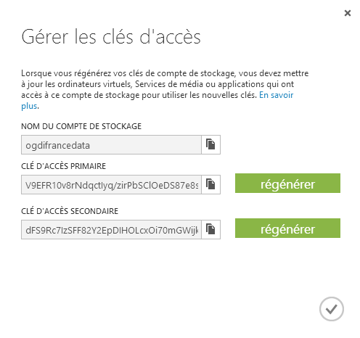

1. Retournez ensuite dans votre navigateur pour renseigner le formulaire de l’outil de configuration *ConfigTool*. Dans le cas présent, précisez les valeurs suivantes :
2. *OGDIFrance*par exemple comme valeurdu champ **Alias**,
3. Informations publiques *OGDI* par exemple comme valeurdu champ **Description**,
4. Le nom du compte de stockage de données, par exemple *ogdifrancedata dans le cas présent*, comme valeurdu champ **TableStorageAccountName**,
5. La valeur *{yourDataStorageAccountKey}* de la clé primaire du compte de stockage de données comme valeurdu champ **TableStorageAccountKey**,
6. *Décharge de responsabilité*par exemple comme valeurdu champ **Disclaimer**.
7. Cliquez ensuite sur le bouton **Add**et attendez quelques instants le temps que l’entrée soit ajoutée dans la table *AvailableEndpoints*.

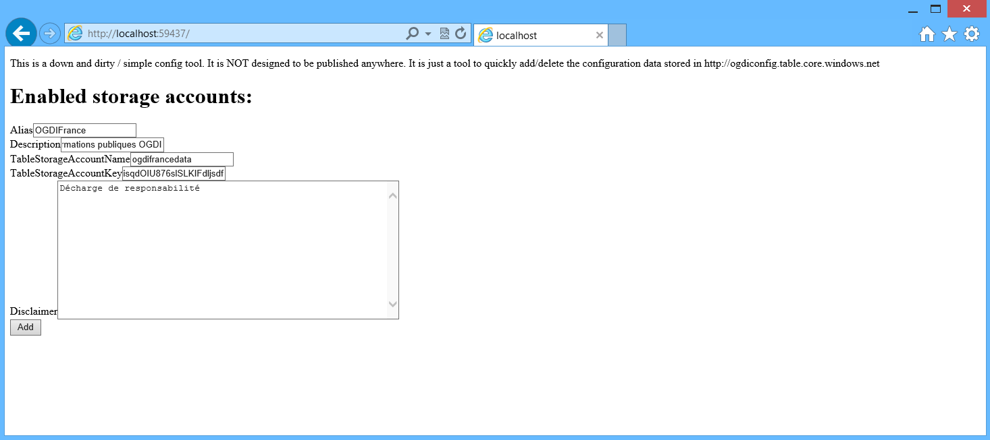

1. L’interface se met à jour pour vous indiquer que l’entrée a été ajoutée dans la table *AvailableEndpoints* et que votre compte de stockage de données, par exemple *ogdifrancedata* dans le cas présent, a donc été référencé par le compte de stockage de la configuration OGDI DataLab. Fermez votre navigateur.

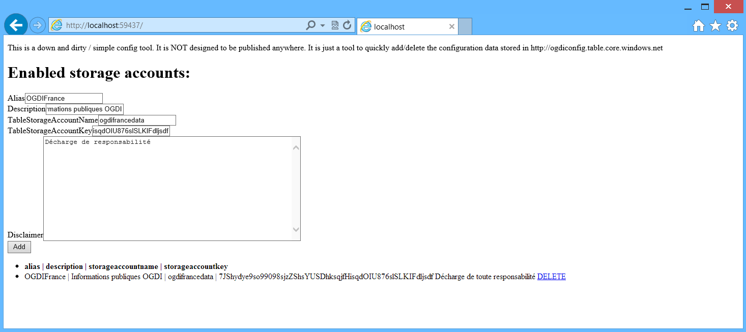

Vous pouvez visualiser directement le compte de stockage de la configuration OGDI DataLab depuis l’environnement Visual Studio.

Pour cela, procédez comme suit :

1. Dans Visual Studio 2012, ouvrez le panneau Explorateur de serveurs depuis le menu **Affichage** | **Explorateur de serveurs**.
2. Faites un clic droit sur Stockage Windows Azure et sélectionnez l’option Ajouter un nouveau compte de stockage.

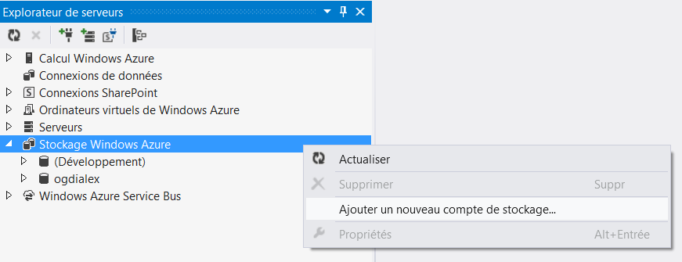

1. Dans la boite de dialogue **Ajouter un nouveau compte de stockage**, précisez le nom du compte de stockage de la configuration OGDI DataLab, par exemple ogdifranceconfig dans le cas présent, et la valeur *{yourConfigStorageAccountKey}* de la clé primaire associée et cliquez sur ***OK***.

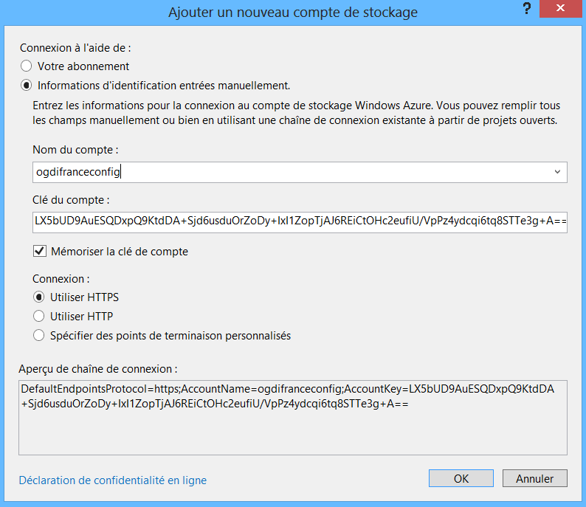

1. Une fois votre compte ajouté, retournez dans le panneau **Explorateur de serveurs**et déroulez le nœud *ogdifranceconfig* dans le cas présent, puis le nœud **Tables**. Vous pouvez constater la présence de la table *AvailableEndpoints*.

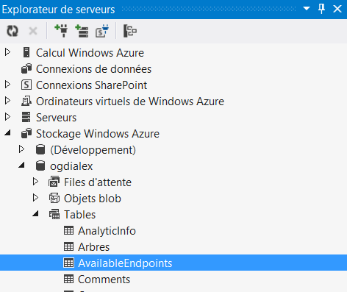

1. Faites un clic droit sur la table *AvailableEndpoints* puis sélectionnez **Afficher Table** dans le menu contextuel.

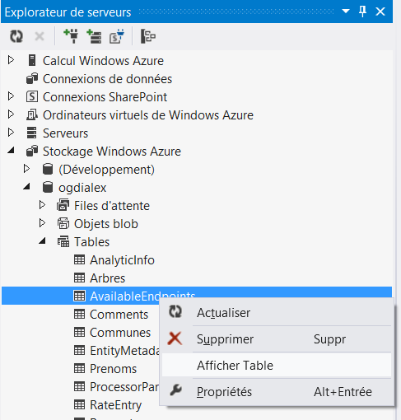

1. Comme vous pouvez le constater, l’entrée que vous avez ajoutée avec l’outil de configuration *ConfigTool* est bien présente dans la table *AvailableEndpoints*.



Votre compte de stockage de la configuration OGDI DataLab est maintenant initialisé et configuré.

## Etape 5 – Utilisation du site Web frontal



La configuration du kit de développement logiciel interactif étant finalisée, vous pouvez compiler le projet Windows Azure *DataBrowser.Cloud* et exécuter le projet *DataBrowser.Cloud* dans l’émulateur local Windows Azure.

Pour cela, procédez comme suit :

1. Depuis Visual Studio, assurez-vous que le projet Windows Azure *DataBrowser.Cloud* du dossier *DataBrowser* est bien le projet de démarrage de façon à ce que celui-ci soit exécutable dans l’émulateur local Windows Azure. Pour cela, faites un clic-droit sur le projet puis sélectionnez **Définir comme projet de démarrage**.

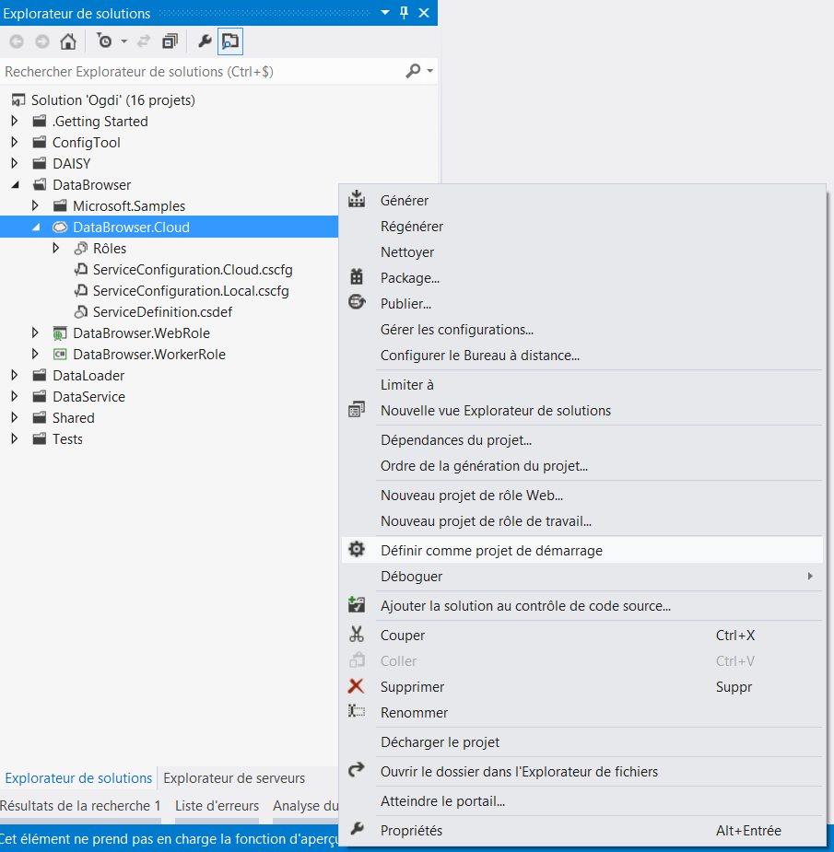

1. Faites un clic-droit sur le projet *DataBrowser.Cloud*, puis sélectionnez **Déboguer** |**Démarrer une nouvelle instance** (vous pouvez tout aussi bien vous servir de la touche de raccourci F5).

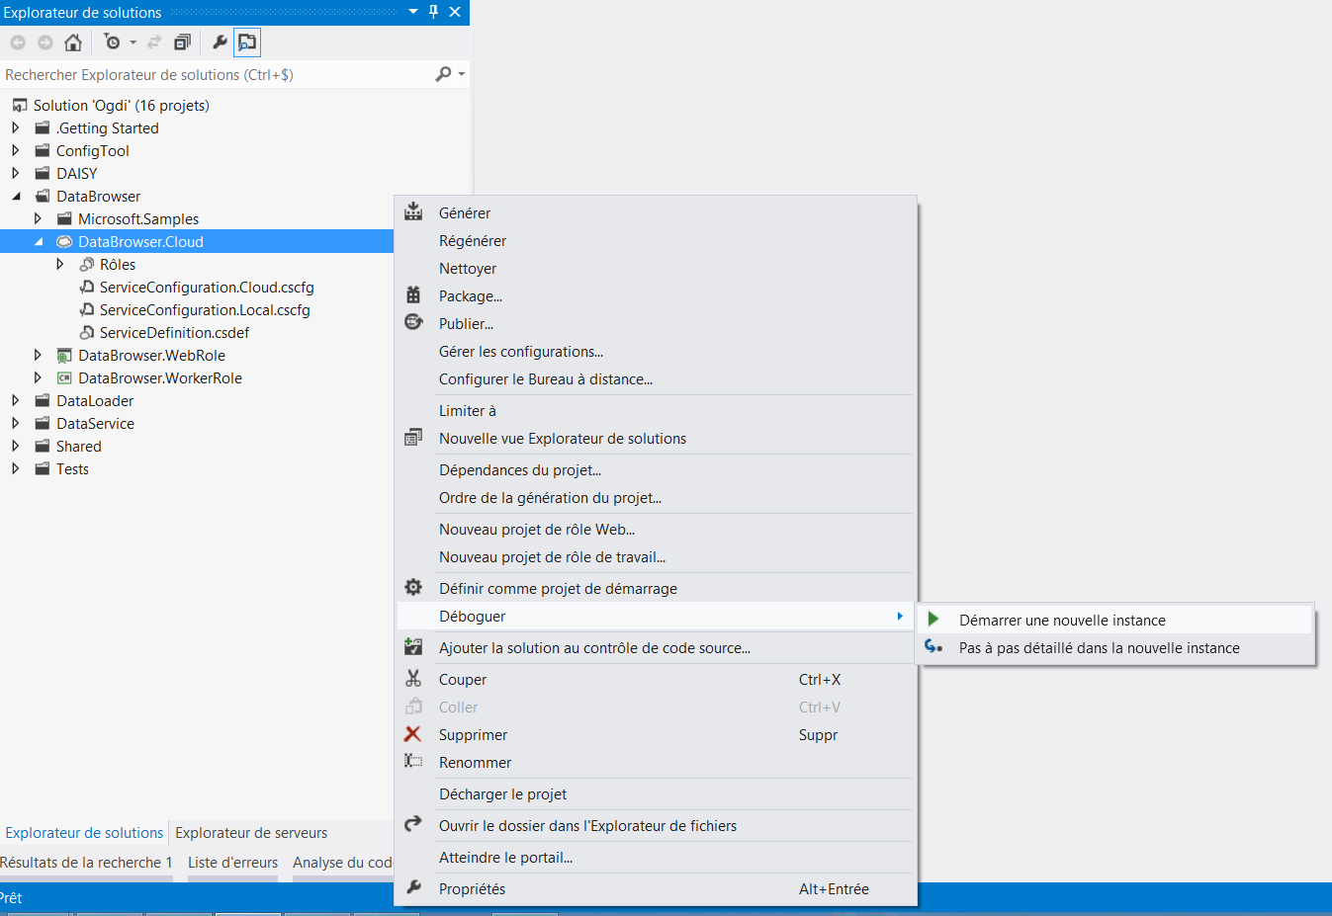

1. Le kit de développement logiciel interactif est compilé puis exécuté dans l'émulateur local, une fois celui-ci initialisé.

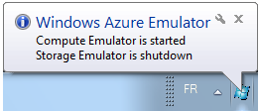

Remarque : Au premier lancement, l’émulateur local Windows Azure peut prendre plusieurs minutes pour s’initialiser.

1. Faites un clic droit sur l'icône Windows Azure situé dans la barre d'état système et sélectionnez **Show** **Compute Emulator UI**.

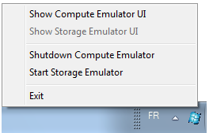

1. Dans la fenêtre **Windows Azure Compute Emulator**, assurez-vous que le paquet *DataBrowser.Cloud* est déployé avec les deux rôles *DataBrowser.WebRole* et *DataBrowser.WorkerRole*. Une instance de chaque rôle est ainsi déployée comme illustré ci-après avec l’affichage console qui montre l’instance 0 du rôle *DataBrowser.WorkerRole*.

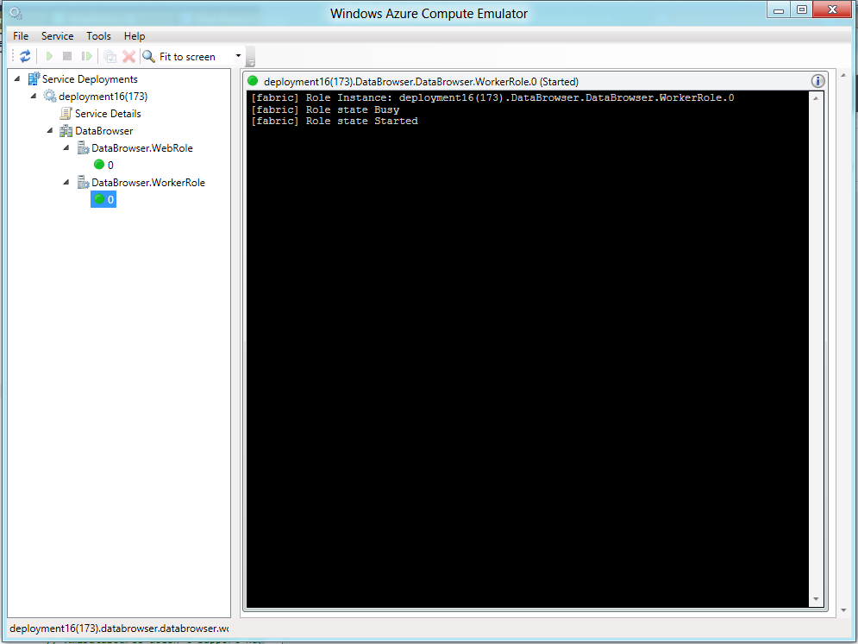

La compilation ouvre une première fenêtre sur une page qui permet d’afficher tous les ensembles de données référencés par le service de données sur lequel le kit de développement logiciel interactif composant pointe (via le paramètre *serviceUri* du fichier de configuration *ServiceConfiguration.Local.cscfg*). Il s‘agit dans le cas présent du service de données <http://data.govdata.eu/v1/>. Une deuxième fenêtre s’est ouverte spécifiant un accès refusé. Cette erreur est tout à fait normale c’est le service de données qui s’est lancé en même temps que le kit de développement logiciel interactif.

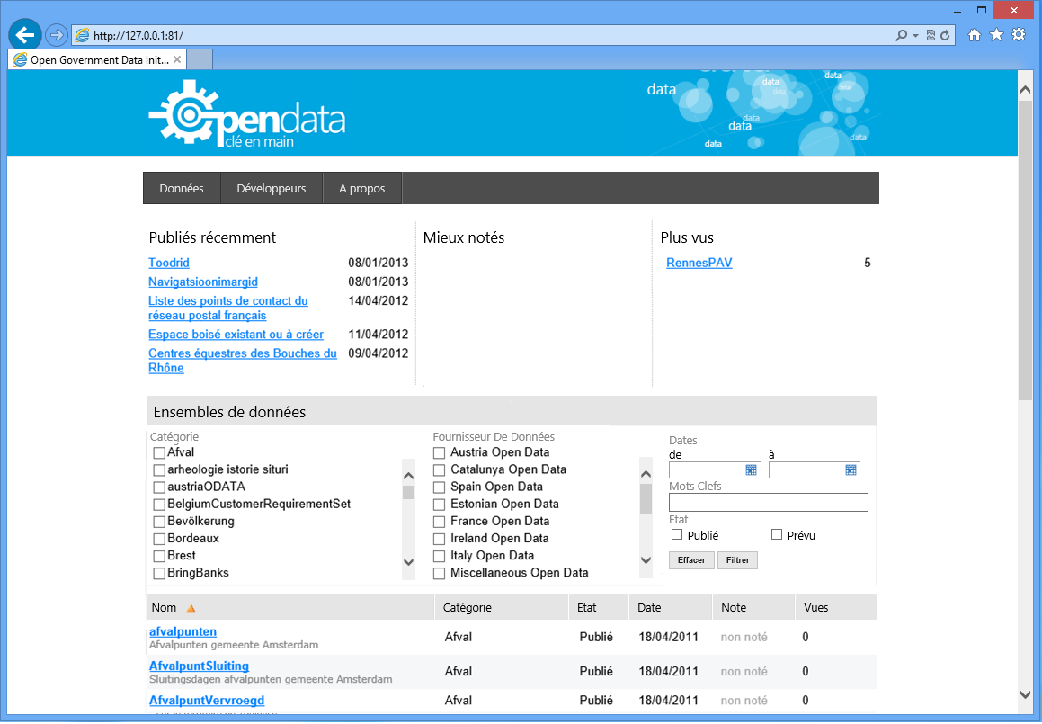

Remarque : Pour filtrer les ensembles de données disponibles pour la France, le fournisseur de données *France Open Data* est ici coché.

1. Sélectionnez un ensemble de données pour arriver sur la page de construction de requête OData de façon à afficher les données et à les filtrer. Vous pouvez par exemple sélectionner l’ensemble de données *RennesPAV*, un ensemble de données pour les points d'apport volontaire (PAV) des déchets ménagers mis à disposition par le [Service SIG Rennes Métropole](http://www.data.rennes-metropole.fr/les-donnees/catalogue/?tx_icsopendatastore_pi1%5buid%5d=47)[17]. Cet ensemble contient une liste de PAV, chacun ayant des propriétés telles que le code INSEE de la commune sur laquelle est situé le PAV, le type de PAV, le ou les flux de déchets pris en charge (verre, journaux-magazine, ordures ménagères ou multi-matériaux), si le PAV est implanté sur le domaine public ou pas, une longitude et une latitude en termes de coordonnées géo spatiales, etc.

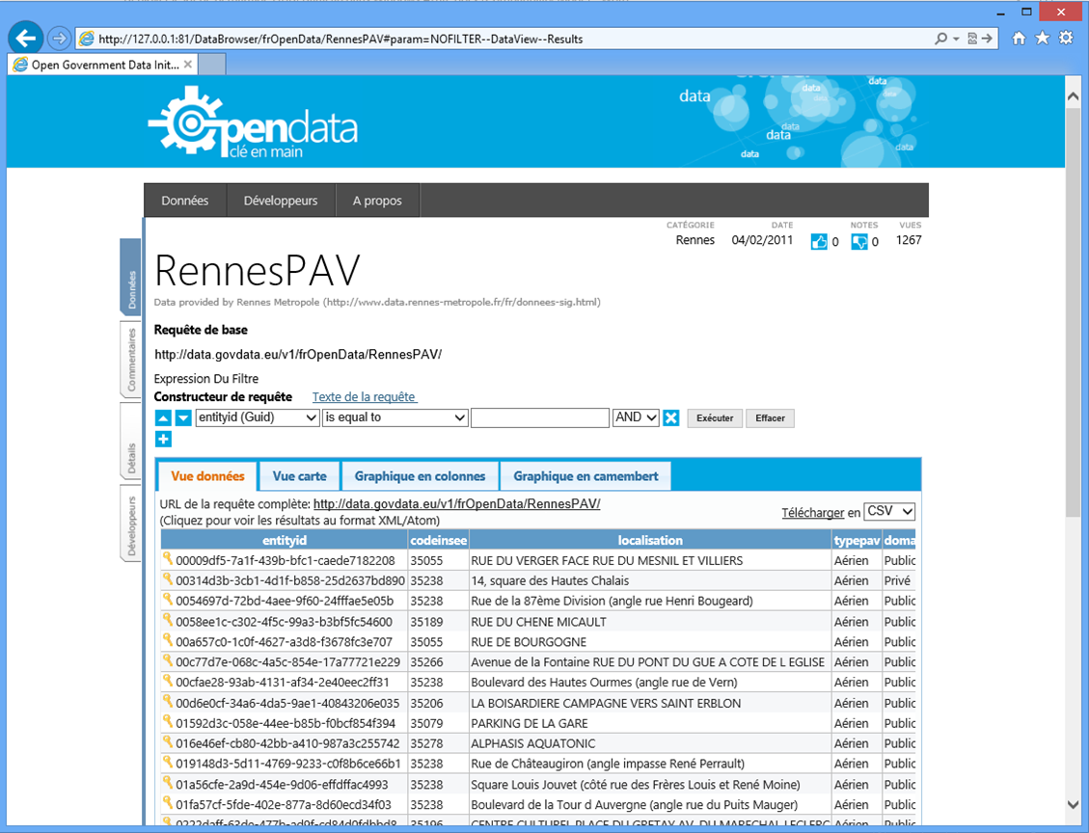

Vous pouvez construire de façon didactique votre requête personnalisée, afficher le texte de la requête, puis construire différents graphiques ou visualiser un affichage sur carte pour les données géo-localisées par exemple.

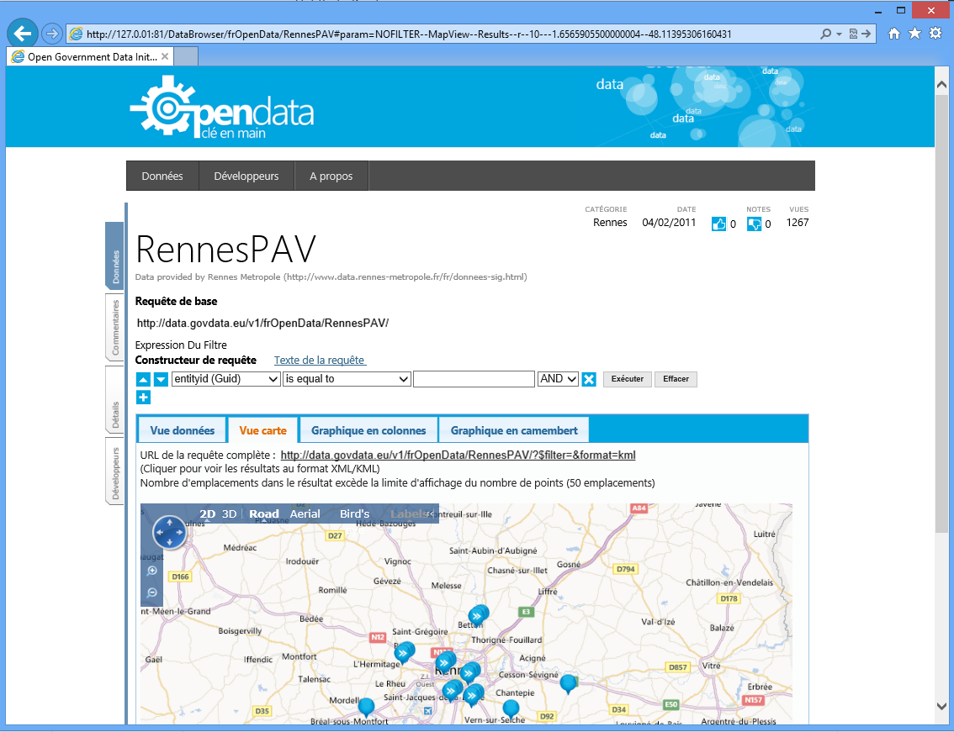

1. Cliquez sur l’onglet **Développeurs** pour ouvrir sur la vue montrant les exemples de code associé pour une variété de langages de programmation et de technologies pour consommer des services de données OData.

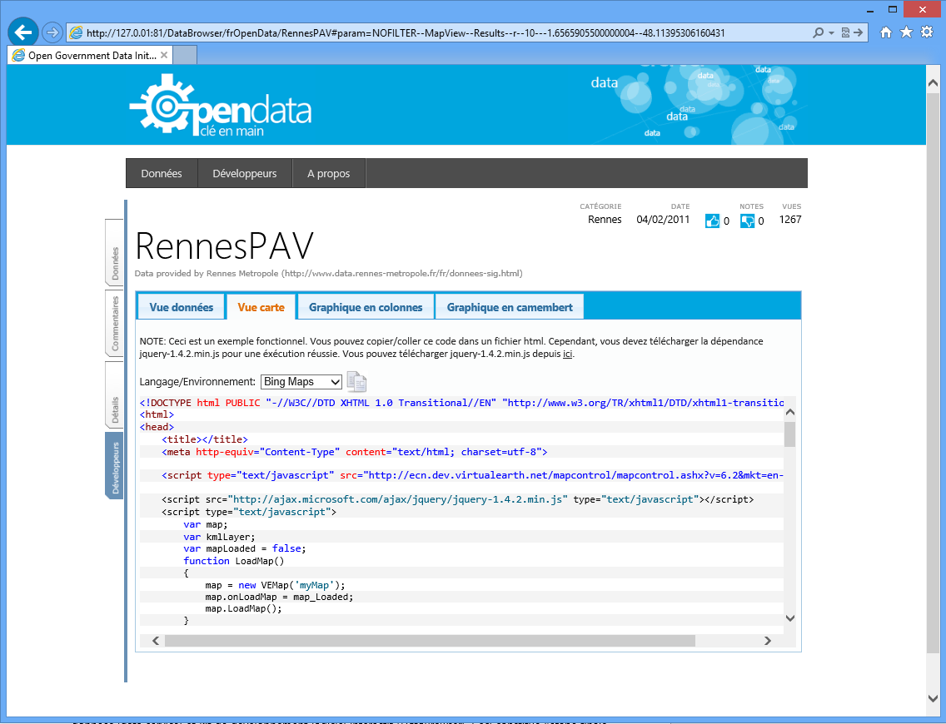

Vous avez vu dans cette section comment publier le composant kit de développement logiciel interactif *DataBrowser*) dans l’émulateur local, ce qui vous permet de tester le site Web frontal et de vous familiariser avec, mais également et surtout de pouvoir le personnaliser à votre guise sans avoir besoin de le déployer dans Windows Azure pour voir le rendu final.

La présentation des différents projets et de leurs fichiers de configuration vous a aussi permis de rentrer un peu plus en profondeur dans l’architecture globale de la solution. Vous pouvez consulter le document Démarrer avec le Kit de démarrage OGDI DataLab à titre de complément.

Il vous reste à aborder à présent dans la suite de ce document le déploiement des composants Service de données (data service) et kit de développement logiciel interactif (*DataBrowser*)***.*** Ceci constitue l’étape finale avant le chargement de vos propres informations publiques dans Windows Azure avec votre instance personnalisée de la solution OGDI DataLab.

# Publication du service de données et du kit de développement logiciel interactif dans Windows Azure

Vous allez à présent aborder les différentes étapes visant à déployer totalement votre solution personnalisée OGDI DataLab dans votre compte Windows Azure tel que configuré préalablement.

## Etape 1 – Configuration des paramètres



La configuration centralisée d’OGDI DataLab regroupe les éléments nécessaires au fonctionnement du service de données et du kit de développement logiciel interactif.

* Le service de données (*data service*) est le composant qui interagit directement en surcouche avec le compte de stockage de la configuration OGDI DataLab. Il convient donc de configurer les différentes chaînes de connexion de ce composant de façon à ce que ce dernier se connecte directement sur le compte de stockage de la configuration OGDI DataLab.

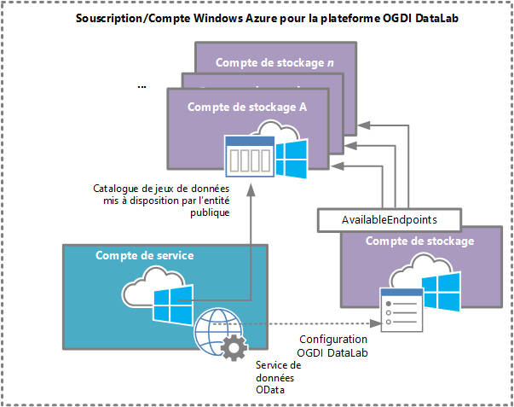

* Le kit de développement logiciel interactif (*DataBrowser*) représente le site Web frontal qui sert non seulement de portail d’accès à vos informations publiques mais également de tutoriel pour les développeurs qui souhaitent accéder à vos données. Ce composant interagit à la fois avec le service de données que vous allez déployer en même temps dans Windows Azure pour accéder aux informations publiques, mais également directement avec le compte de stockage de la configuration OGDI DataLab pour la dimension sécurité si vous décidez de mettre en place une authentification avec des rôles par exemple. A ce titre, les différents fournisseurs (*providers*) ASP.NET sont déjà mis en œuvre pour fonctionner avec la plateforme Windows Azure. Ils sont en effet implémentés dans le projet *AspProviders* situé sous le dossier *DataBrowser* de la solution *Ogdi.sln* et configurés dans le fichier *Web.config* du projet *DataBrowser.WebRole* situé dans le même sous-dossier.

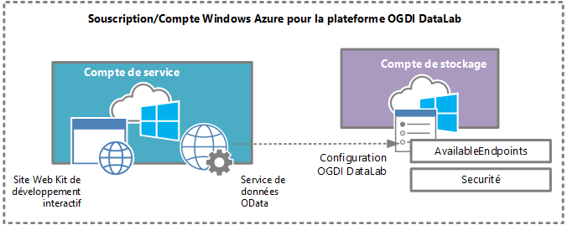

Pour que le tout fonctionne correctement et que les différents services puissent interagir entre eux ceci suppose que vous modifiez les paramètres *DataConnectionString* et *DiagnosticsConnectionString* au niveau de la configuration du service de données.

Pour cela, procédez comme suit :

1. Dans Visual Studio 2012, dans **Explorateur de solutions**, avec la solution *Ogdi.sln* ouverte, développez le dossier **Rôles** du projet *DataBrowser.Cloud*situé sous le dossier *DataBrowser*. Ce projet de type Windows Azure vous sert à déployer les projets *DataBrowser.WebRole*et *DataBrowser.WorkerRole* du kit de développement logiciel interactif.
2. Faites un clic droit sur *DataBrowser.WebRole*, puis sélectionnez **Propriétés.**

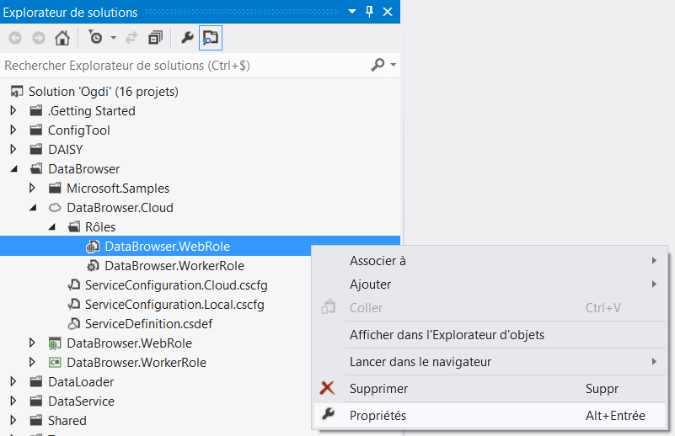

1. Un assistant de configuration s’ouvre. Sélectionnez l’onglet **Paramètres**.



1. Déroulez la liste *ServiceConfiguration* et cliquez sur *Cloud*

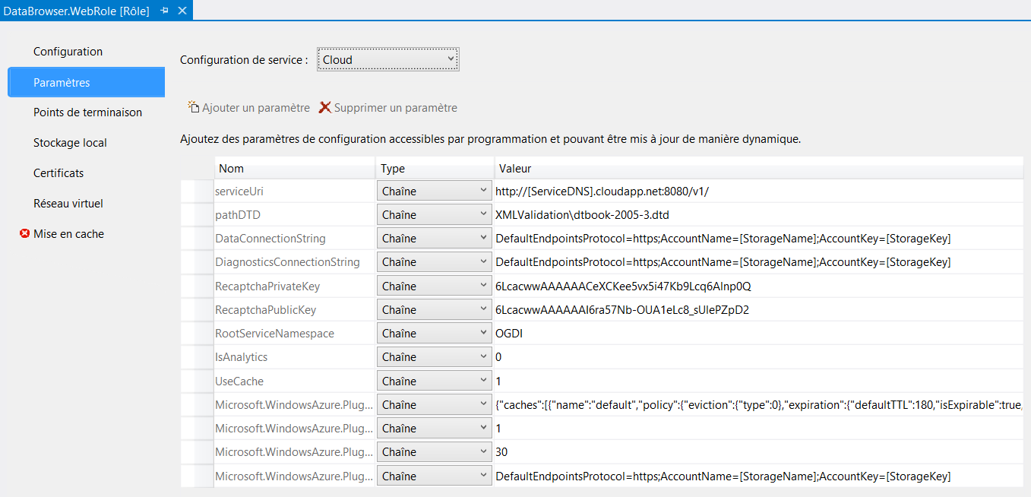

1. Sélectionnez ensuite le paramètre *DataConnectionString*. Sélectionnez **Chaîne de connexion** comme type en lieu et place de **Chaîne**.

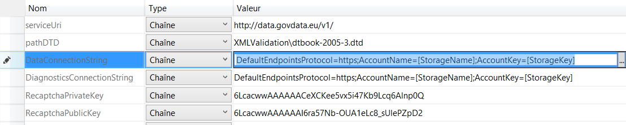

1. Cliquez sur le bouton libellé avec des points de suspension (...) à droite de la chaine de connexion de ce paramètre afin de la configurer.



La boîte de dialogue **Créer une chaîne de connexion de stockage** s’ouvre.



1. Dans la boite de dialogue **Créer une chaîne de connexion de stockage**, sélectionnez **Informations d’identification entrées manuellement**, précisez le nom du compte de stockage de la configuration OGDI DataLab dans **Nom du compte**, par exemple *ogdifranceconfig*. Dans la zone de texte**Clé du compte**,collez la valeur *{yourConfigStorageAccountKey}* de la clé primaire associée, Cf. section Etape 1 – Obtention de la clé primaire du compte de stockage de la configuration OGDI DataLab. Sélectionnez l’option **Utiliser HTTPS** et cliquez enfin sur **OK** pour valider l’ensemble.



Remarque : Le paramètre *serviceUri* sera configuré ultérieurement étant donné qu’il nous faut connaître l’ID de notre service hébergé.

1. Sauvegardez vos modifications en appuyant sur les touches CTRL + S.
2. Répétez les points 5 à 8 avec le projet *Databrowser.WorkerRole*.

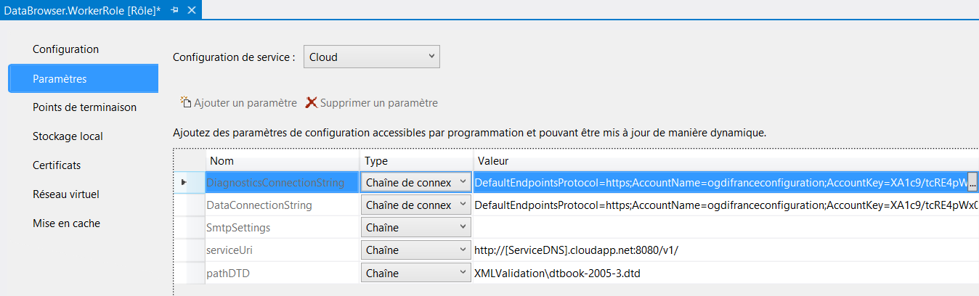

Remarque : Vous devez modifier ce paramètre pour chaque rôle la notion de paramètres globaux à l’ensemble des rôles composant une application dans Windows Azure n’existant pas.

## Etape 2 – Déploiement du kit de développement logiciel interactif



Vous venez de configurer le kit de développement logiciel interactif et le service de données. Dans cette étape, vous allez procéder au déploiement du kit dans votre compte de service Windows Azure associé. Pour cela, comme précédemment, il est nécessaire de créer dans un premier temps un paquet qui sera ensuite déployé via le portail de gestion Windows Azure.

Procédez comme suit :

1. Toujours dans Visual Studio 2012, faites un clic-droit sur le projet*DataBrowser.Cloud* précédent et choisissez **Package**dans le menu contextuel.

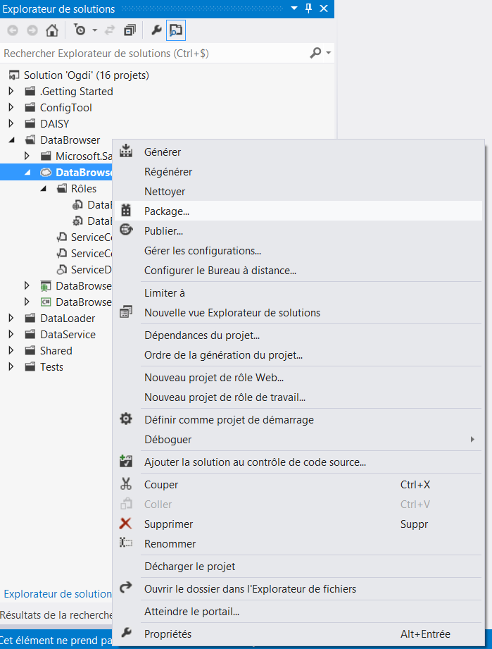

1. Dans la boite de dialogue **Application de package Windows Azure**, choisissez les options Configuration de service : **Cloud**, Configuration de build : **Release** et cliquez sur **Package** pour confirmer.

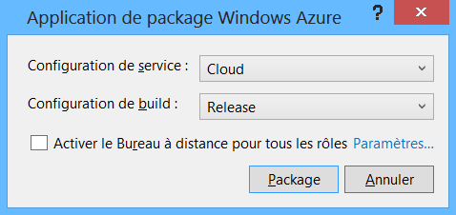

1. Une fois le paquet créé, une fenêtre Windows s’ouvre dans le dossier app.*publish* correspondant. Ce dossier contient le paquet *DataBrowser.Cloud.cspkg* et le fichier de configuration *ServiceConfiguration.Cloud.cscfg*associé. Vous allez utiliser les fichiers correspondants dans les étapes suivantes. Mémorisez donc le chemin vers ce dossier.

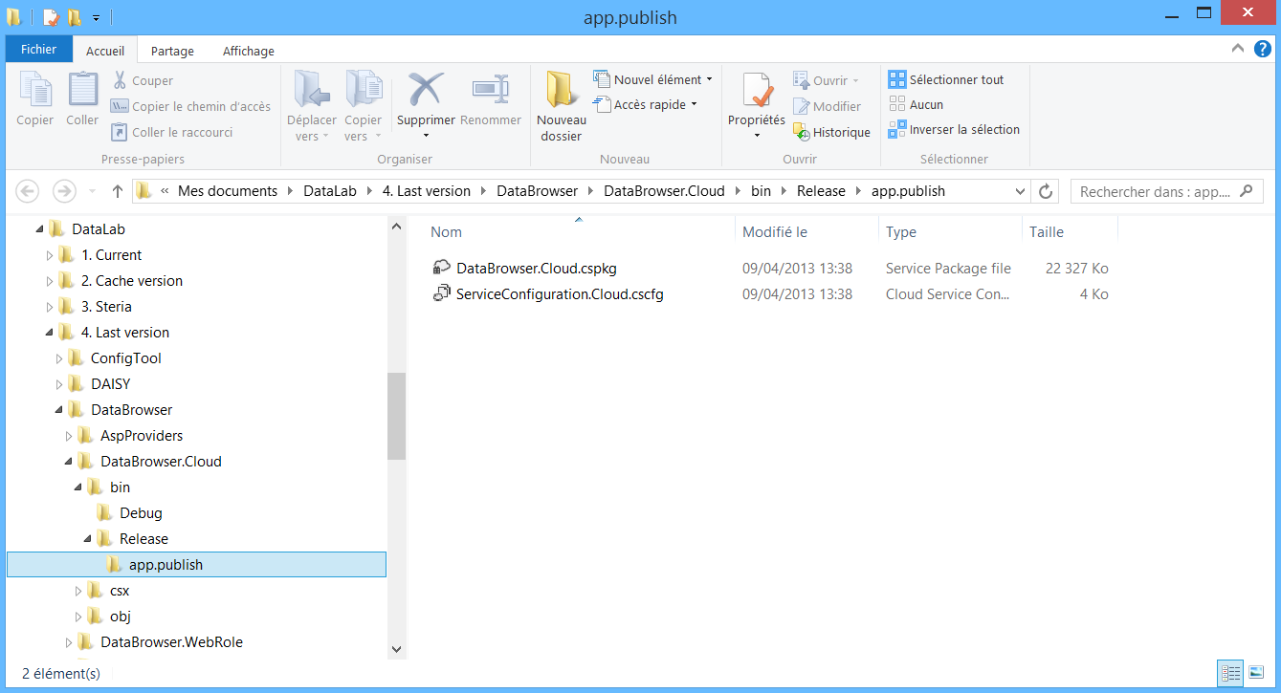

1. Depuis le passage à la version 4.5 du .NET Framework, il ne faut pas oublier d’ajouter deux paramètres dans le fichier *ServiceConfiguration.Cloud.cscfg* avant de publier votre package sur Azure*.* Ouvrez donc le fichier *ServiceConfiguration.Cloud.cscfg* avec un éditeur de texte classique et ajoutez les attributs **osFamily="3"** et **osVersion="*"** dans la balise **ServiceConfiguration**. Vous pouvez sauvegarder et quitter l’éditeur de texte.



1. Vous allez à présent déployer ce paquet via le portail de gestion Windows Azure. Naviguez à l’adresse <http://windows.azure.com/> et connectez-vous avec votre Windows Live ID associé à votre compte Windows Azure si ce n’est pas déjà le cas.



1. Au niveau de l’écran d’accueil du portail, cliquez sur **SERVICES DE CLOUD**dans le panneau situé à gauche.



1. Vous devez visualiser le compte de service que vous avez créé précédemment. Cliquez sur celui-ci.

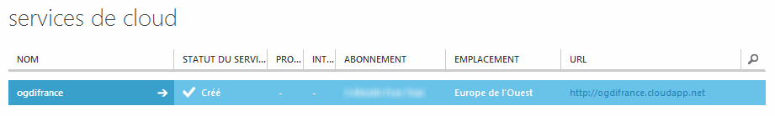

1. Cliquez sur l’onglet **TABLEAU DE BORD** puis sur **INTERMEDIAIRE**.

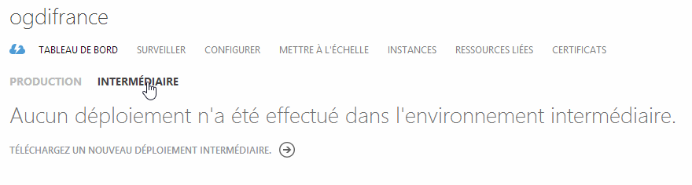

1. Le déploiement ou le passage en environnement de production s’effectue une fois votre solution finalisée. Cliquez sur **TELECHARGER UN NOUVEAU DEPLOIEMENT**.

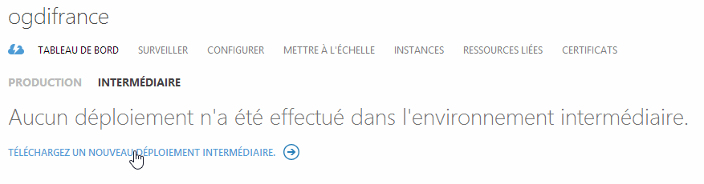

1. Dans la boite de dialogue **Téléchargez un package**, remplissez la zone de texte **NOM DU DEPLOIEMENT** avec un nom identifiant votre package, dans le cas présent *DataBrowser*, puis ensuite pour les zones de texte **PACKAGE** et **CONFIGURATION**, cliquez sur le bouton**DEPUIS LE SYSTEME LOCAL** et naviguez jusqu’au dossier qui s’est ouvert au point 3. Choisissez ensuite les fichiers correspondants, à savoir *DataBrowser.Cloud.cspkg* et *ServiceConfiguration.Cloud.cscfg****.*** Cochez les deux cases puis cliquez sur l’icône **OK** pour valider.

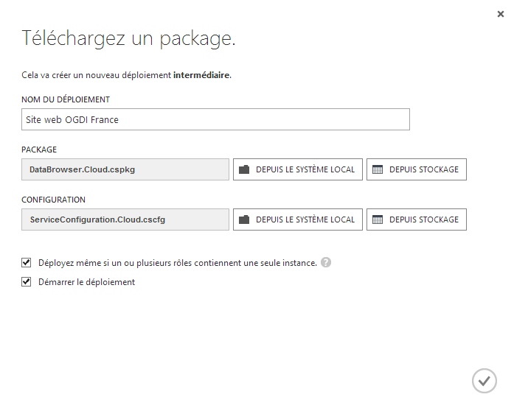

Remarque : Le fichier *.cscfg* contient les paramètres de configuration pour le service de données, y compris le nombre d'instances que nous allons mettre à jour plus tard dans le cadre de cette illustration de la mise en œuvre du Kit de démarrage OGDI DataLab.

1. Le déploiement commence et vous pouvez suivre son avancement grâce à la barre de notification situé en bas de la page. Vous pouvez cliquer sur **DETAILS** pour suivre les différentes étapes du déploiement.

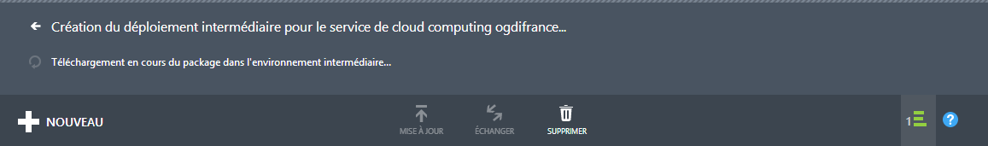

1. Une fois le déploiement terminé (cela peut durer plusieurs minutes), vos instances démarrent.

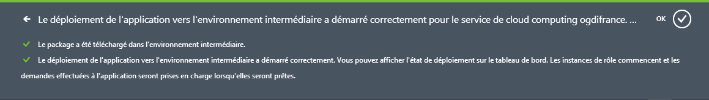

1. Vous pouvez suivre l’avancement de la configuration de vos instances en cliquant sur l’onglet **INSTANCES**. Votre service de données est en ligne quand son statut est **En cours d’exécution**.

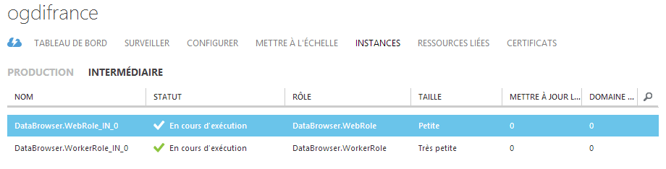

1. Une fois le service déployé, il faut faire communiquer le kit de développement logiciel interactif avec le service de données. En effet le paramètre **serviceUri** n’a pas encore été configuré du fait que le DNS attribué n’était pas encore défini dans Azure. Pour cela cliquez sur l’onglet **TABLEAU DE BORD** de votre service de cloud.



1. Copiez l’**ID DE DEPLOIEMENT** qui se trouve en bas de la page dans la colonne de droite.

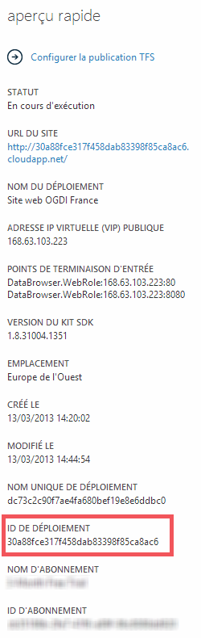

1. Rendez-vous maintenant sur l’onglet **CONFIGURER**.

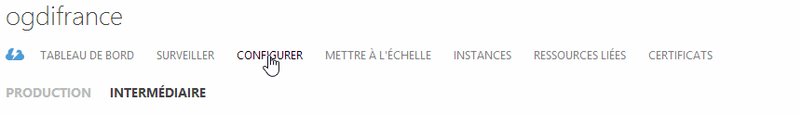

1. Dans la section *databrowser.webrole*, trouvez le paramètre **serviceUri**.

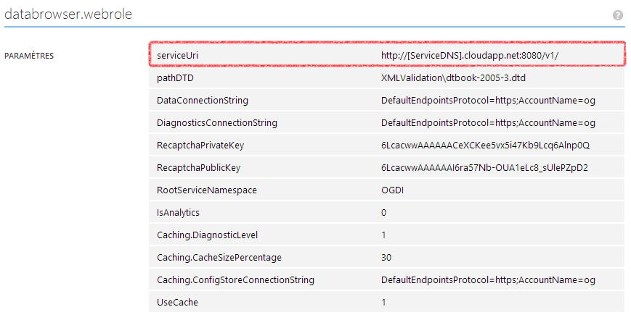

1. Modifiez le paramètre **serviceUri** de sorte que sa valeur soit de la forme :

http://[ID DE DEPLOIMENT].cloudapp.net:8080/v1/

Par exemple pour notre cas ce sera :

http://30a88fce317f458dab83398f85ca8ac6.cloudapp.net:8080/v1/

1. Répétez les étapes 16 et 17 avec la section *databrowser.workerrole*
2. Une fois vos deux paramètres **serviceUri** modifiés, cliquez sur **ENREGISTRER** dans le bandeau en bas de la page.



1. Les paramètres de déploiement se mettent à jour. Cette opération peut durer plusieurs minutes.

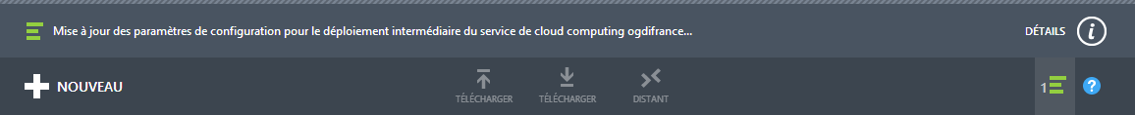

1. Vous pouvez suivre l’avancement de la configuration de vos instances en cliquant sur l’onglet **INSTANCES**. Votre service de données est en ligne quand son statut est **En cours d’exécution**.



1. Cette fois-ci, les services sont déployés et fonctionnels. Retournez sur l’onglet **TABLEAU DE BORD** puis cliquez sur l’URL de votre site dans la colonne de droite. Un nouvel onglet de votre navigateur s’ouvre et vous amène sur la page d’accueil du site web frontal OGDI DataLab.

Comme vous n’avez pas chargé de données dans votre compte de stockage de données via les utilitaires de chargement vous tomberez sur une page d’erreur toutefois si vous rajouter à l’url /Home/About.

Le chargement de données dans Windows Azure avec les utilitaires de chargement de données proposés avec le kit de démarrage OGDI fait l’objet du document Mettre à disposition des informations publiques avec le Kit de démarrage OGDI DataLab. Vous pouvez vous y reporter pour de plus amples informations.

Lorsque votre solution est fonctionnelle et que vous voulez la rendre disponible publiquement, vous devez au préalable passer votre service de cloud en mode **PRODUCTION**. Pour cela, rendez-vous sur votre portail Azure puis sélectionnez votre service de cloud, *ogdifrance* pour notre cas.

Sélectionnez votre déploiement **INTERMEDIAIRE** puis cliquez sur **ECHANGER** en bas de la page. Cette opération peut durer plusieurs minutes.



A l’issue de votre passage en production, une nouvelle URL est attribuée à votre déploiement. Elle est de la forme :

http://[NomServiceCloud].cloudapp.net/

Par exemple pour notre cas :

http://ogdifrance.cloudapp.net/

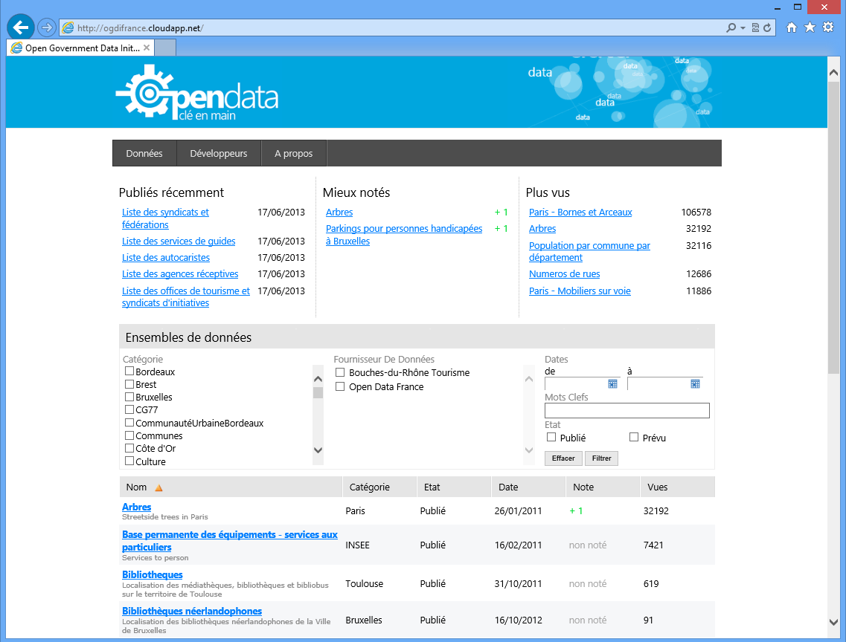

# En guise de conclusion

Vous avez suivi tout au long de ce document le processus complet de publication des composants du kit de démarrage OGDI DataLab dans la plateforme Windows Azure, l’offre de Platform as a Service (PaaS) de Microsoft, un environnement ouvert d’exécution et d’hébergement dans le Cloud.

Vous vous êtes intéressés dans un premier temps à la création des comptes de stockage destinés à recevoir les données de configuration OGDI DataLab mais aussi les informations publiques ou données ouvertes, puis à celle des deux comptes de service qui vont héberger, d’une part, le service de données qui constitue la pierre angulaire d’OGDI DataLab, à savoir le composant qui permet d’exposer les données via le protocole OData, et, d’autre part, le kit de développement logiciel interactif qui représente le site Web frontal de la solution.

L’objectif de ce site Web étant d’offrir le niveau de personnalisation le plus élevé possible associé à la plus grande simplicité de mise en œuvre, le recours judicieux à la technologie ASP.NET MVC 3 vous permet facilement de :

* Personnaliser les vues existantes depuis une simple personnalisation de la configuration au travers des paramètres décrits dans le document Démarrer avec le kit de démarrage OGDI DataLab jusqu’à l’évolution du code mis à disposition,
* Et définir, le cas échéant, vos propres vues.

De façon à optimiser cette phase pour rendre les fonctionnalités souhaitées et offrir l’identité visuelle (chrome) attendue conformément à votre charte graphique, vous avez vu dans un second temps comment paramétrer le kit de développement logiciel interactif de façon à ce qu’il s’exécute dans l’émulateur local Windows Azure en interaction avec l’environnement Visual Studio 2012. La capacité ainsi offerte de déboguer en mode pas à pas peut se révéler fort utile, ou tout simplement la possibilité de visualiser l’effet d’une modification d’une feuille de style CSS (*Cascading Style Sheet*) sans avoir besoin de republier la solution dans Windows Azure à chaque évolution peut vous offrir un gain de temps appréciable.

Dans ce contexte, vous avez utilisé l’outil de configuration *ConfigTool* pour configurer le compte de stockage de la configuration OGDI DataLab afin que ce dernier joue son rôle d’agrégateur de comptes de données via la table *AvailableEndpoints*.

Enfin, dans un dernier temps, fort de ces éléments, vous avez publié dans la plateforme Windows Azure avec votre compte le service de données et le kit de développement logiciel interactifqui s’appuie dessus.

A ce stade, les composants du kit étant dûment configurés et déployés de façon opérationnelle dans Windows Azure, il ne vous reste plus qu’à publier des informations publiques pour rendre la solution fonctionnelle. Pour cela, nous vous invitons à consulter le document Mettre à disposition des informations publiques avec le Kit de démarrage OGDI DataLabqui est un tutoriel sur l’utilisation des utilitaires de chargement de données proposé avec le kit de démarrage OGDI DataLab.

Une fois votre solution finalisée, n’oubliez pas de passer vos environnements de pré-production en environnement de production (et donc de mettre à jour les paramètres *serviceUri* de vos rôles du kit de développement interactif).

1. Microsoft Windows Azure : http://www.microsoft.com/france/windows-azure/
2. Solution Open Data clé en main: https://mspartner.microsoft.com/fr/fr/Pages/Solutions/Open-Data-Cle-en-main.aspx
3. Blog MSDN Open Data France : http://aka.ms/OpenDataFrance/
4. Microsoft Windows Azure Training Kit : http://www.microsoft.com/downloads/en/details.aspx?FamilyID=413E88F8-5966-4A83-B309-53B7B77EDF78&displaylang=en
5. Microsoft Web Camps Training Kit : http://trainingkit.webcamps.ms/Default.htm
6. Windows Azure Team Blog : http://blogs.msdn.com/b/windowsazure/
7. Protocole ouvert de donnée OData (Open Data Protocol) : http://odata.org
8. RFC 5023 The Atom Publishing Protocol : http://tools.ietf.org/html/rfc5023
9. RFC 4627 The application/json Media Type for JavaScript Object Notation (JSON) : http://tools.ietf.org/html/rfc4627
10. OGC KML : http://www.opengeospatial.org/standards/kml/
11. W3C RDF : http://www.w3.org/RDF/
12. Consortium DAISY : http://www.daisy.org
13. API du service de tables Windows Azure : http://msdn.microsoft.com/fr-fr/library/dd179423.aspx
14. OData (Open Data Protocol) : http://www.odata.org/
15. Windows Azure Service Management API : http://msdn.microsoft.com/fr-fr/library/ee460799.aspx
16. Documentation MSDN Windows Azure Storage Services REST API Reference : http://msdn.microsoft.com/fr-fr/library/dd179355.aspx
17. Catalogue de données Rennes Métropole : http://www.data.rennes-metropole.fr/les-donnees/catalogue/?tx_icsopendatastore_pi1%5buid%5d=47